PPCT: Tiết 59
Bài 33
CƠ CẤU, VAI TRÒ, ĐẶC ĐIỂM, CÁC NHÂN TỐ ẢNH HƯỞNG ĐẾN SỰ PHÁT TRIỂN VÀ PHÂN BỐ DỊCH VỤ
(Số tiết: 1 tiết)

I. MỤC TIÊU
1. Kiến thức
- Trình bày được cơ cấu, vai trò, đặc điểm của dịch vụ; phân tích được các nhân tố ảnh hưởng tới phát triển và phân bố dịch vụ.
- Phân tích được các nhân tố ảnh hưởng đến sự phát triển và phân bố của ngành dịch vụ.
2. Về năng lực:
- Năng lực chung:
+ Năng lực giao tiếp và hợp tác: được hình thành và phát triển thông qua các hoạt động nhóm và phương pháp dạy học thảo luận vai trò, các nhân tố ảnh hưởng tới ngành dịch vụ.
- Năng lực địa lí:
+ Năng lực nhận thức khoa học địa lí: Giải thích các nhân tố ảnh hưởng tới sự phát triển ngành dịch vụ.
+ Năng lực tìm hiểu địa lí: viết báo cáo về ngành dịch vụ ở địa phương
3. Về phẩm chất
- Chăm chỉ: tích cực tìm thông tin và hứng thú với việc học, nghiên cứu về ngành dịch vụ
- Trách nhiệm: hoàn thành nhiệm vụ học tập bản thân được phân công khi làm việc nhóm, làm bài tập vận dụng.
II. THIẾT BỊ DẠY HỌC VÀ HỌC LIỆU
1. Thiết bị dạy học
- Giáo án, 1 số bản đồ, tranh ảnh minh họa cho ngành dịch vụ.
- Phiếu học tập.
- Bộ mảnh ghép
- Băng keo, nam châm
- Phiếu học tập làm việc nhóm
- Tiêu chí đánh giá sản phẩm
2. Học liệu
- Sách giáo khoa, vở ghi.
- Giấy note làm bài tập trên lớp, bảng nhóm, bút.
- Thiết bị truy cập internet.
III. TIẾN TRÌNH DẠY HỌC
1. Hoạt động 1: Mở đầu (Tình huống xuất phát) - 7 phút
a. Mục tiêu:
- Tạo hứng khởi cho bài học, phát triển năng lực tư duy, khả năng liên kết kiến thức của học sinh.
- Kiểm tra kiến thức cũ về bài học của học sinh về bài nông nghiệp, công nghiệp, tạo tình huống vào bài.
b. Nội dung:
- Học sinh tham gia trả lời các câu hỏi về sản phẩm của các ngành kinh tế.
c. Sản phẩm:
- Câu trả lời của học sinh.
d. Tổ chức thực hiện
- Chuyển giao nhiệm vụ: GV dẫn dắt học sinh về sản phẩm của các ngành kinh tế thông qua hệ thống câu hỏi:
- Sản phẩm của ngành nông nghiệp là gì?
- Sản phẩm của ngành công nghiệp là gì?
- Sản phẩm của ngành du lịch là gì?
- Sản phẩm của ngành thương mại là gì?
- Sản phẩm của ngành giáo dục là gì?
- Em nhận xét gì về sản phẩm của các ngành du lịch, thương mại, giáo dục…?
- Thực hiện nhiệm vụ: Thực hiện nhiệm vụ thông qua sự dẫn dắt của GV.
– Báo cáo, thảo luận: GV gọi HS trả lời câu hỏi.
– Kết luận: GV kết luận và dẫn dắt vào bài. Dịch vụ là những hoạt động có ích của con người tạo ra các sản phẩm không tồn tại dưới hình thái vật chất, không dẫn đến việc chuyển quyền sở hữu. Theo nghĩa rộng, dịch vụ là lĩnh vực kinh tế thứ ba trong nền kinh tế quốc dân, bao gồm các hoạt động kinh tế nằm ngoài hai lĩnh vực nông nghiệp và công nghiệp. Theo nghĩa hẹp, dịch vụ là những hoạt động có ích của con người tạo ra các sản phẩm không tồn tại dưới hình thái vật chất, không dẫn đến việc chuyển quyền sở hữu nhằm thỏa mãn đầy đủ, kịp thời, thuận tiện, văn minh các nhu cầu của sản xuất và của đời sống xã hội.
2. Hoạt động 2: Hình thành kiến thức mới (30 phút)
HOẠT ĐỘNG 2.1: TÌM HIỂU ĐẶC ĐIỂM, CƠ CẤU NGÀNH DỊCH VỤ (7 PHÚT)
a. Mục tiêu
- Phân tích được đặc điểm của ngành dịch vụ.
- Phân biệt được các ngành cụ thể của dịch vụ kinh doanh, tiêu dùng, công
b. Nội dung
- Phân tích được đặc điểm của ngành dịch vụ.
- Học sinh hoạt động cá nhân, sắp xếp các ngành dịch vụ theo nhóm cho phù hợp
c. Sản phẩm
- Câu trả lời của HS
d. Tổ chức thực hiện
- Chuyển giao nhiệm vụ:
Nhiệm vụ 1: GV phát phiếu học tập/ trình chiếu lên bảng, HS đọc SGK và sắp xếp các ngành vào vị trí thích hợp. (Gv có thể lược bỏ bớt/ cho hoạt động nhóm 2, 3 sao cho phù hợp năng lực học sinh)
Nhiệm vụ 2: + GV dẫn dắt để học sinh rút ra được quá trình quá trình sản xuất (cung cấp) dịch vụ và tiêu dùng (hưởng thụ) dịch vụ thường diễn ra đồng thời. Ví dụ khi em đi mua hàng, hoạt động mua và bán diễn ra đồng thời. + Yêu cầu học sinh cho ví dụ ngày nay với sự phát triển của khoa học - công nghệ đã làm thay đổi hình thức, cơ cấu, chất lượng của ngành dịch vụ.
- Thực hiện nhiệm vụ: HS làm việc cá nhân
- Báo cáo, thảo luận:
+ GV gọi 1,2 HS trình bày kết quả
+ 2 HS chấm chéo sản phẩm cho nhau trong nhiệm vụ 1
SẢN PHẨM DỰ KIẾN
Dịch vụ kinh doanh | Dịch vụ tiêu dùng | Dịch vụ công
1, 2, 3, 10, 11, 15 | 4, 5, 6, 12, 13, 16, 17 | 7, 8, 9, 14, 18
- Kết luận, nhận định:
+ GV công bố kết quả, ghi nhận điểm cộng cho HS
+ GV nhận xét, đánh giá quá trình làm việc của học sinh.
1. Cơ cấu
- Khu vực dịch vụ có cơ cấu ngành hết sức đa dạng và phức tạp. Người ta thường chia dịch vụ thành ba nhóm:
+ Dịch vụ kinh doanh: tài chính, ngân hàng, bảo hiểm, vận tải hàng hoá, bán buôn, bán lẻ,...
+ Dịch vụ tiêu dùng: y tế, giáo dục, thể dục, thể thao, du lịch, bưu chính viễn thông,...
+ Dịch vụ công: hành chính công, thủ tục hành chính,...
2. Đặc điểm
- Sản phẩm dịch vụ phần lớn là phi vật chất.
- Quá trình sản xuất (cung cấp) dịch vụ và tiêu dùng (hưởng thụ) dịch vụ thường diễn ra đồng thời.
- Sự phát triển của khoa học - công nghệ đã làm thay đổi hình thức, cơ cấu, chất lượng của ngành dịch vụ.
HOẠT ĐỘNG 2.2: TÌM HIỂU VAI TRÒ NGÀNH DỊCH VỤ (10 PHÚT)
a. Mục tiêu
- Phân tích được vai trò của ngành dịch vụ, cho ví dụ minh họa
b. Nội dung
- HS được yêu cầu hoạt động theo nhóm: Đọc SGK/152 và tìm ví dụ minh họa cho các vai trò của ngành dịch vụ.
c. Sản phẩm
- Kết quả làm việc theo nhóm.
- Ví dụ minh họa cho các vai trò của ngành dịch vụ.
- Câu trả lời miệng của HS.
d. Tổ chức thực hiện
- Chuyển giao nhiệm vụ: GV giao nhiệm vụ cho các nhóm. Đọc SGK/152 và tìm ví dụ minh họa cho các vai trò của ngành dịch vụ.
- Nhóm 1: Dịch vụ giúp các hoạt động sản xuất, phân phối diễn ra một cách thông suốt, đạt hiệu quả cao và giảm rủi ro.
- Nhóm 2: Dịch vụ thúc đẩy sự phân công lao động, hình thành cơ cấu lao động và cơ cấu kinh tế hợp lý, thực hiện công nghiệp hoá, hiện đại hoá.
- Nhóm 3: Dịch vụ góp phần tăng thu nhập quốc dân cũng như thu nhập của cá nhân trong xã hội.
- Nhóm 4: Về mặt xã hội, dịch vụ giúp cho các lĩnh vực của đời sống xã hội và sinh hoạt công cộng diễn ra thuận lợi, nâng cao đời sống con người.
- Nhóm 5: Về mặt môi trường, dịch vụ góp phần khai thác, sử dụng hiệu quả tài nguyên thiên nhiên và bảo vệ môi trường.
- Nhóm 6: Dịch vụ giúp tăng cường toàn cầu hoá và hội nhập quốc tế.
- Thực hiện nhiệm vụ: HS làm việc theo nhóm
- Báo cáo, thảo luận:
+ GV gọi 1,2 HS trình bày kết quả
+ Các HS thuộc nhóm khác hỏi, phát vấn, phản biện…
- Kết luận, nhận định:
+ GV: Nhận xét, khen ngợi phần làm việc của HS.
+ GV chuẩn kiến thức. Mở rộng kiến thức các thành phố có ngành dịch vụ phát triển sẽ thúc đẩy kinh tế phát triển mạnh mẽ như Niu i-Oóc, Luân Đôn, Tô-ki-ô…
+ HS: Lắng nghe, ghi bài.
3. Vai trò
- Giúp các hoạt động sản xuất, phân phối diễn ra một cách thông suốt, đạt hiệu quả cao và giảm rủi ro.
- Thúc đẩy sự phân công lao động, hình thành cơ cấu lao động và cơ cấu kinh tế hợp lí, thực hiện công nghiệp hoá, hiện đại hoá.
- Góp phần tăng thu nhập quốc dân cũng như thu nhập của cá nhân trong xã hội.
- Về mặt xã hội, dịch vụ giúp cho các lĩnh vực của đời sống xã hội và sinh hoạt công cộng diễn ra thuận lợi, nâng cao đời sống con người.
- Về mặt môi trường, dịch vụ góp phần khai thác, sử dụng hiệu quả tài nguyên thiên nhiên và bảo vệ môi trường.
- Tăng cường toàn cầu hoá và hội nhập quốc tế.
HOẠT ĐỘNG 2.3: TÌM HIỂU CÁC NHÂN TỐ ẢNH HƯỞNG ĐẾN SỰ PHÁT TRIỂN VÀ PHÂN BỐ (13 PHÚT)
a. Mục tiêu
- Phân tích được các nhân tố ảnh hưởng đến sự phát triển và phân bố của ngành dịch vụ.
- Lấy một số ví dụ về các nhân tố ảnh hưởng đến ngành
- Phân tích kênh hình để làm rõ tác động của các nhân tố.
- Giải thích sự phân bố của một số đối tượng địa lí.
- HS liên hệ đến vấn đề phát triển mạng lưới dịch vụ tại địa phương.
b. Nội dung
- HS hoạt động nhóm
c. Sản phẩm
- Kết quả làm việc theo nhóm.
- Ví dụ minh họa cho các vai trò của ngành dịch vụ.
- Câu trả lời miệng của HS.
d. Tổ chức thực hiện
- Chuyển giao nhiệm vụ: GV giao nhiệm vụ cho các nhóm. Đọc SGK/152 và tìm ví dụ minh họa cho các vai trò của ngành dịch vụ.
- Nhóm 1: Tại sao thành phố Hồ Chí Minh/ Hà Nội dễ dàng tiếp cận thị trường bên ngoài, thực hiện toàn cầu hoá và hội nhập quốc tế.
- Nhóm 2: Lấy ví dụ chứng minh nhân tố tự nhiên có tác động trực tiếp tới sự phát triển và phân bố của ngành du lịch và giao thông vận tải.
- Nhóm 3: Tại sao các nước có trình độ phát triển kinh tế cao lại có tỉ trọng ngành dịch vụ lớn.
- Nhóm 4: Lấy ví dụ chứng minh dân số có ảnh hưởng tới tốc độ phát triển, cơ cấu, mạng lưới dịch vụ.
- Nhóm 5: Vốn đầu tư, khoa học - công nghệ ảnh hưởng như thế nào đến quy mô, trình độ phát triển dịch vụ.
- Nhóm 6: Lấy ví dụ chứng minh thị trường ảnh hưởng tới hướng phát triển, tốc độ và quy mô phát triển dịch vụ.
- Thực hiện nhiệm vụ: HS làm việc theo nhóm
- Báo cáo, thảo luận:
+ GV gọi 1, 2 HS trình bày kết quả
+ Các HS thuộc nhóm khác hỏi, phát vấn, phản biện…
+ Gv cho cả lớp thảo luận: nhân tố nào có ý nghĩa quan trọng nhất tới sự phát triển và phân bố dịch vụ?
- Kết luận, nhận định:
+ GV: Nhận xét, khen ngợi phần làm việc của HS.
+ GV chuẩn kiến thức. Mở rộng kiến thức các thành phố có ngành dịch vụ phát triển sẽ thúc đẩy kinh tế phát triển mạnh mẽ như Niu i-Oóc, Luân Đôn, Tô-ki-ô…
+ HS: Lắng nghe, ghi bài.
3. Các nhân tố ảnh hưởng đến sự phát triển và phân bố của ngành dịch vụ.
- Vị trí địa lí: thu hút vốn đầu tư, nguồn lao động chất lượng cao, tiếp cận thị trường bên ngoài, thực hiện toàn cầu hoá và hội nhập quốc tế.
- Nhân tố tự nhiên có tác động trực tiếp tới sự phát triển và phân bố của một số loại hình dịch vụ.
- Nhân tố kinh tế - xã hội có ý nghĩa quan trọng nhất tới sự phát triển và phân bố dịch vụ.
+ Trình độ phát triển kinh tế mang tính quyết định đến định hướng phát triển, trình độ phát triển, quy mô của dịch vụ.
+ Đặc điểm dân số, lao động ảnh hưởng tới tốc độ phát triển, cơ cấu, mạng lưới dịch vụ.
+ Vốn đầu tư, khoa học - công nghệ ảnh hưởng tới quy mô, trình độ phát triển dịch vụ.
+ Thị trường ảnh hưởng tới hướng phát triển, tốc độ và quy mô phát triển dịch vụ.
3. Hoạt động 3: Luyện tập (5 phút)
a. Mục tiêu: Hệ thống kiến thức bài học hiệu quả
b. Nội dung: HS được yêu cầu tham gia trò chơi MẢNH GHÉP THẦN KÌ
c. Sản phẩm
- Kết quả trò chơi: Bảng hỏi điền nhanh thông tin và mảnh ghép hoàn thiện
d. Tổ chức thực hiện:
- Chuyển giao nhiệm vụ:
+ GV phát bộ thẻ kiến thức
+ HS làm việc trong 3 phút, ráp lại thông tin nhanh chóng
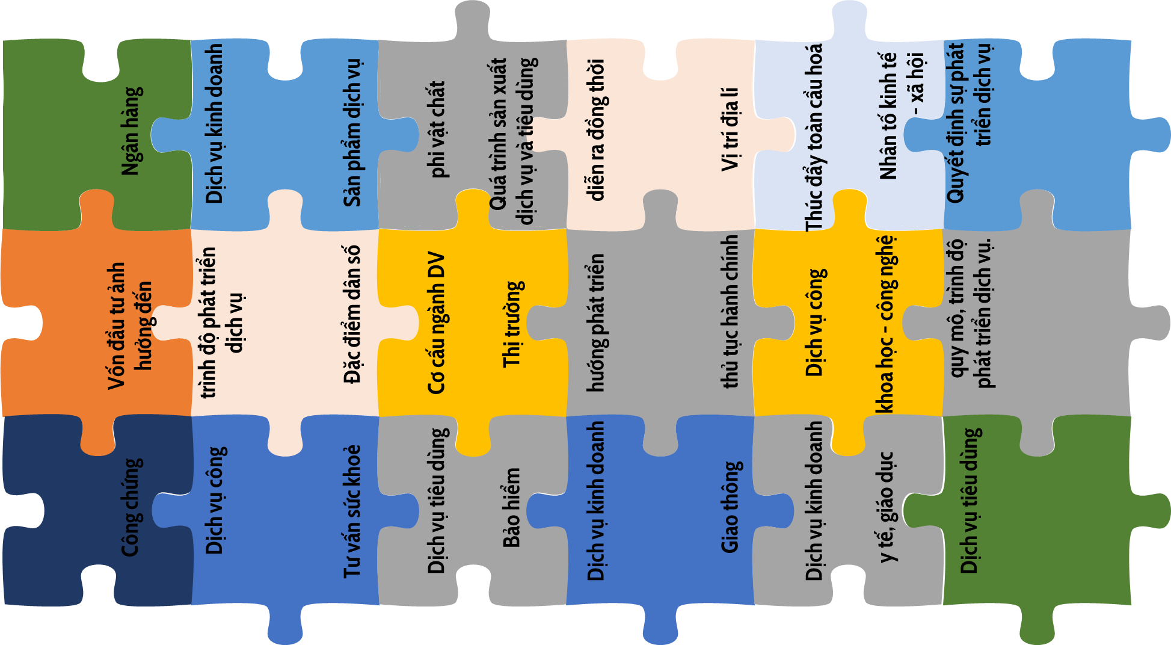
- Thực hiện nhiệm vụ:
+ HS làm nhiệm vụ
+ HS tự làm, không nhìn ngó, trung thực khi tham gia
+ GV quan sát và hỗ trợ
- Báo cáo, thảo luận:
+ GV gọi ngẫu nhiên HS chia sẻ từng ý theo vòng tròn. Mỗi HS 1 ý
+ GV tạo thẻ ghép ở trên bảng ép cứng và gắn nam châm lá mặt sau để HS tham gia trò chơi trong 2 phút
- Kết luận, nhận định:
+ GV khen ngợi các HS đạt kết quả tốt
+ GV làm rõ thêm kiến thức qua hình ảnh/thông tin bổ sung
GV cũng có thể tổ chức trò chơi khác thay thế như Domino, trả lời nhanh, ô chữ…
4. Hoạt động 4: Vận dụng (3 phút)
a. Mục tiêu: Vận dụng kiến thức đã học, viết báo cáo về ngành dịch vụ ở địa phương.
b. Nội dung: tìm hiểu và viết báo cáo về tình hình phát triển của ngành dịch vụ ở địa phương.
c. Sản phẩm: Bài báo cáo của học sinh.
d. Tổ chức thực hiện:
- Chuyển giao nhiệm vụ: Tìm hiểu về tình hình phát triển của ngành dịch vụ ở địa phương, viết 1 bài báo cao đảm bảo các tiêu chí theo thang điểm sau:
STT | THÔNG TIN | ĐIỂM
 |  | 1 | 2 | 3 | 4 | 5
1 | Cấu trúc bài khoa học, gồm 3 phần: Mở đầu, nội dung và kết luận
2 | Nêu được những thành tựu về ngành dịch vụ nổi bật của địa phương được lựa chọn
3 | Liệt kê 3 thuận lợi về tự nhiên, 3 thuận lợi về kinh tế xã hội để phát triển ngành dịch vụ ở địa phương
4 | Liệt kê 3 khó khăn gây cản trở sự phát triển ngành dịch vụ ở địa phương
5 | Đề xuất ít nhất 3 giải pháp phát triển ngành dịch vụ, có tính khả thi
6 | Thông tin trình bày khoa học, súc tích, thuyết phục

- Thực hiện nhiệm vụ: ở nhà, thời gian 1 tuần
- Báo cáo, thảo luận:
+ GV dành 7-10 phút trong tiết sau để HS trình bày phần bài làm của mình ở nhà.
+ HS bình chọn và chấm điểm.
- Kết luận, nhận định:
+ GV khen ngợi bài làm, cho điểm HS.
IV. RÚT KINH NGHIỆM

V. PHỤ LỤC
1/ PHT
STT | Ngành | STT | Ngành | STT | Ngành
1 | Bán buôn | 7 | Hành chính công | 13 | Thể thao
2 | Bán lẻ | 8 | Làm căn cước công dân | 14 | Thủ tục hành chính
3 | Bảo hiểm | 9 | Làm giấy khai sinh | 15 | Vận tải hàng hoá
4 | Bưu chính | 10 | Ngân hàng | 16 | Viễn thông
5 | Du lịch | 11 | Tài chính | 17 | Y tế
6 | Giáo dục | 12 | Thể dục | 18 | Công chứng
Sắp xếp các ngành vào cột thích hợp (chỉ điền số)
Dịch vụ kinh doanh | Dịch vụ tiêu dùng | Dịch vụ công
2/ Câu hỏi luyện tập
Câu 1. Ngành kinh tế nào sau đây là những hoạt động mang tính xã hội, tạo ra các sản phẩm phần lớn là phi vật chất?
A. Công nghiệp. B. Nông nghiệp. C. Dịch vụ. D. Xây dựng.
Câu 2. Ngành kinh tế nào sau đây có cơ cấu ngành hết sức đa dạng và phức tạp, thường được chia thành ba nhóm?
A. Công nghiệp. B. Nông nghiệp. C. Dịch vụ. D. Xây dựng.
Câu 3. Vai trò nào sau đây là của ngành dịch vụ?
A. Dịch vụ kìm hãm sự phân công lao động, hình thành cơ cấu lao động.
B. Giúp các hoạt động sản xuất, phân phối diễn ra một cách thông suốt.
C. Tăng thu nhập quốc dân, giảm thu nhập của các cá nhân trong xã hội.
D. Làm cho các lĩnh vực của đời sống và sinh hoạt diễn ra thêm phức tạp.
Câu 4. Vai trò về mặt xã hội nào sau đây là của ngành dịch vụ?
A. Giúp các hoạt động sản xuất, phân phối diễn ra thông suốt, đạt hiệu quả cao và giảm rủi ro.
B. Giúp cho các lĩnh vực trong đời sống, xã hội diễn ra thuận lợi; nâng cao đời sống con người.
C. Hình thành cơ cấu lao động và cơ cấu kinh tế hợp lí, thực hiện công nghiệp hoá, hiện đại hoá. D. Góp phần tăng thu nhập quốc dân cũng như tăng thu nhập bình quân đầu người trong xã hội.
Câu 5. Ngành kinh tế nào sau đây tăng cường quá trình toàn cầu hoá và hội nhập quốc tế?
A. Công nghiệp. B. Nông nghiệp. C. Dịch vụ. D. Xây dựng.
Câu 6. Quá trình sản xuất và tiêu dùng dịch vụ thường diễn ra
A. lần lượt. B. đồng thời. C. độc lập. D. tách biệt.
Câu 7. Nhân tố nào sau đây làm thay đổi hình thức, cơ cấu, chất lượng của ngành dịch vụ?
A. Quy mô, cơ cấu, trình độ lao động. B. Sự phát triển của khoa học - công nghệ.
C. Quy mô, cơ cấu, trình độ kinh tế. D. Điều kiện tự nhiên và tài nguyên thiên nhiên.
Câu 8. Nhân tố nào sau đây có ý nghĩa trong việc thu hút vốn đầu tư, thực hiện toàn cầu hoá và hội nhập quốc tế?
A. Đặc điểm dân số. B. Trình độ kinh tế.
C. Vị trí địa lí. D. Nhân tố tự nhiên.
Câu 9. Nhân tố nào sau đây ảnh hưởng tới hướng phát triển, tốc độ và quy mô phát triển dịch vụ?
A. Dân số. B. Lao động. C. Thị trường. D. Vị trí.
Câu 10. Nhân tố nào sau đây mang tính quyết định đến định hướng phát triển, trình độ phát triển, quy mô của dịch vụ?
A. Điều kiện tự nhiên, tài nguyên. B. Trình độ phát triển kinh tế.
C. Vị trí địa lí của lãnh thổ. D. Đặc điểm dân số, lao động.
Câu 11. Ngành nào sau đây được xếp vào nhóm dịch vụ kinh doanh?
A. Y tế. B. Bảo hiểm. C. Giáo dục. D. Thể dục thể thao.
Câu 12. Nguyên nhân chủ yếu nào sau đây làm cho sự phân bố ngành dịch vụ phát triển mạnh?
A. Xa khu dân cư. B. Gần tuyến đường giao thông.
C. Gần cảng. D. Phân bố gần khu dân cư.
Câu 13. Ngành dịch vụ nào dưới đây thuộc nhóm dịch vụ tiêu dùng?
A. Hành chính công. B. Hoạt động đoàn thể.
C. Hoạt động buôn, bán lẻ. D. Thông tin liên lạc.
Câu 14. Những ngành nào sau đây không thuộc ngành dịch vụ?
A. Ngành thông tin liên lạc. B. Ngành xây dựng.
C. Ngành bảo hiểm. D. Ngành du lịch
Câu 15. Có‎ ý ‎‎ ‎‎ nghĩa đặc biệt quan trọng đối với việc hình thành các điểm dịch vụ du lịch là.
A. mức sống và thu nhập thực tế của người dân. B. sự phân bố các tài nguyên du lịch.
C. sự phân bố các điểm du lịch. D. trình độ phát triển kinh tế đất nước.
Câu 16. Các hoạt động tài chính, ngân hàng, bảo hiểm, kinh doanh bất động sản, dịch vụ nghề nghiệp thuộc về nhóm ngành
A. dịch vụ cá nhân. B. dịch vụ tiêu dùng. C. dịch vụ công. D. dịch vụ kinh doanh.
Câu 17. Các hoạt động bán buôn, bán lẻ, du lịch, các dịch vụ cá nhân như y tế, giáo dục, thể dục thể thao.. thuộc về nhóm ngành
A. dịch vụ kinh doanh. B. dịch vụ cá nhân.
C. dịch vụ tiêu dùng. D. dịch vụ công.
Câu 18. Sự phân bố các ngành dịch vụ tiêu dùng thường gắn bó mật thiết với.
A. các trung tâm công nghiệp. B. Sự phân bố dân cư.
C. các ngành kinh tế mũi nhọn. D. các vùng kinh tế trọng điểm.
Câu 19. Nguyên nhân nào sau đây chủ yếu nhất ở các nước phát triển lao động trong ngành dịch vụ cao?
A. Ngành dịch vụ có trình độ cao.
B. Ngành dịch vụ cơ cấu đa dạng.
C. Năng suất lao động trong nông, công nghiệp cao.
D. Trình độ phát triển kinh tế của đất nước.
Câu 20. Cho biểu đồ về GDP thế giới theo ngành kinh tế năm 2000 và năm 2019 (Đơn vị %):
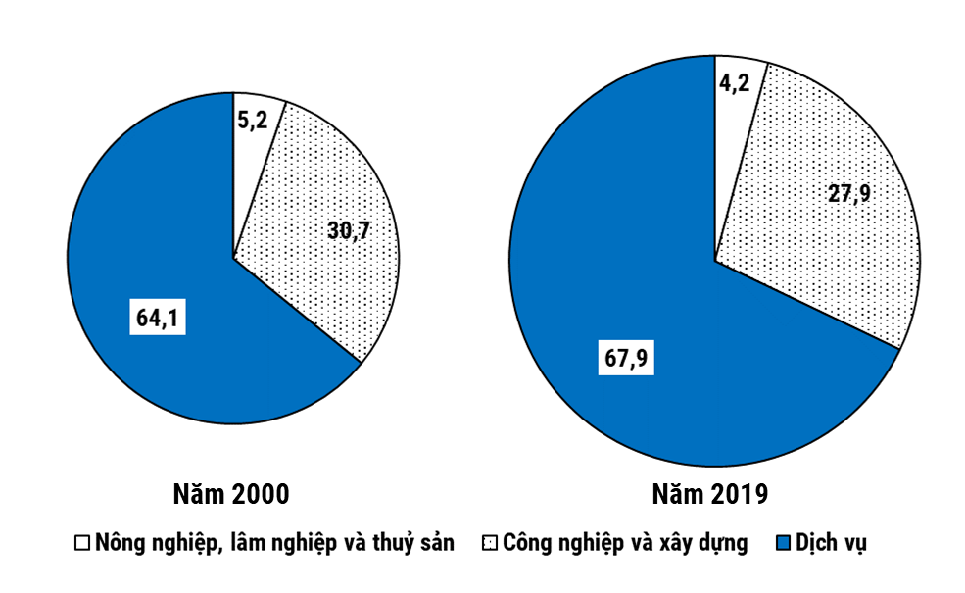
(Số liệu theo SGK Địa lí 10, bộ KNTTVCS, NXB Giáo dục Việt Nam, 2022)
Biểu đồ thể hiện nội dung nào sau đây?
A. Thay đổi quy mô GDP thế giới theo ngành kinh tế.
B. Chuyển dịch cơ cấu GDP thế giới theo ngành kinh tế.
C. Quy mô và cơ cấu GDP thế giới theo ngành kinh tế.
D. Tốc độ tăng GDP thế giới theo ngành kinh tế.
Câu 21. Đánh dấu X vào vị trí thích hợp
Ngành | Dịch vụ kinh doanh | Dịch vụ tiêu dùng | Dịch vụ công
Giao thông vận tải
Tư vấn pháp lí
Công chứng
Bảo tàng
Tư vấn sức khỏe
Giáo dục
Câu 22. Dựa vào bảng số liệu, vẽ biểu đồ cơ cấu GDP thế giới theo ngành kinh tế năm 2000 và năm 2019. Nhận xét sự thay đổi tỉ trọng của ngành dịch vụ.
CƠ CẤU GDP THẾ GIỚI THEO NGÀNH KINH TẾ,
NĂM 2000 VÀ NĂM 2019
(Đơn vị: %)
Năm | Nông nghiệp, lâm nghiệp và thuỷ sản | Công nghiệp và xây dựng | Dịch vụ
2000 | 5,2 | 30,7 | 64,1
2019 | 4,2 | 27,9 | 67,9
3/ Một số hình ảnh
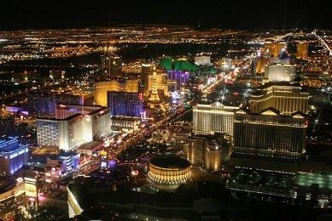 | 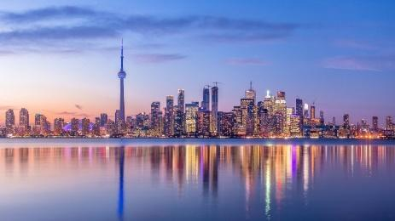 | 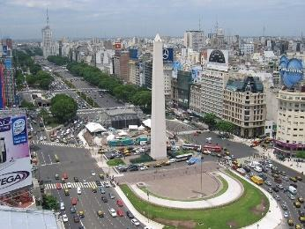 | 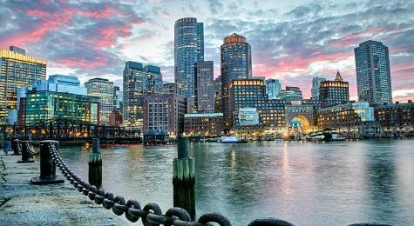
Las Vegas nổi tiếng là Thiên đường giải trí bởi ở đây có các dịch vụ độc đáo, những sòng bạc quy mô lớn, các khách sạn, khu spa, phố ẩm thực nổi tiếng thế giới.  Nền kinh tế của Las Vegas chủ yếu là du lịch, đánh bạc, tổ chức hội nghị, tiệc cưới, bán lẻ… | Toronto là thành phố đa văn hóa, sắc tộc, nghệ thuật, được xem là một trong những thành phố an toàn nhất Bắc Mỹ, đồng thời là một trong những trung tâm thương mại, tài chính và công nghiệp lớn nhất thế giới, là nơi đặt trụ sở của Sàn giao dịch chứng khoán Toronto và một số nhà băng lớn nhất nước này. | uenos Aires là thủ đô, thành phố, hải cảng lớn nhất của Argentina.Buenos Aires là một mắt xích quan trọng trong hệ kinh tế thế giới. Đây là trung tâm hành chính, tài chính, công nghiệp, thương mại, văn hóa. | Boston là một thành phố thuộc nước Mỹ, Boston phát triển mạnh các hoạt động tài chính, dịch vụ, công nghệ tin học, công nghệ thông tin. Đặc biệt nền công nghiệp tài chính của Boston đặc biệt phát triển rất mạnh các quỹ tương hỗ và bảo hiểm.

4/ Các tài liệu khác
- https://cafef.vn/life-style/nhung-thanh-pho-thuong-mai-lon-nhat-the-gioi-phan-3-201305151755463374.chn
- https://top10az.com/top-10-trung-tam-tai-chinh-lon-nhat-the-gioi/
- Thống kê Tỷ trọng của ngành dịch vụ trong tổng sản phẩm trong nước của một số nƣớc và vùng lãnh thổ (Theo giá hiện hành, đơn vị %)
Dịch vụ | 2018 | 2019
Hoa Kỳ | 76,9
Li-băng | 76,7 | 78,6
Anh | 71 | 71,3
Pháp | 70,2 | 70,2
Xin-ga-po | 69,4 | 70,4
Nhật Bản | 69,3
Ô-xtrây-li-a | 66,7 | 66
Thụy Điển | 65,2 | 65,2
Đức | 62,2 | 62,6
Thái Lan | 57,1 | 58,6
Lb Nga | 53,5 | 54
Trung Quốc | 53,3 | 53,9
Việt Nam | 41,1 | 41,6

PPCT: Tiết 60,61
Bài 34
ĐỊA LÍ NGÀNH GIAO THÔNG VẬN TẢI
(Số tiết: 2 tiết)

I. MỤC TIÊU
1. Kiến thức
- Trình bày được vai trò và đặc điểm của ngành giao thông vận tải.
- Phân tích được các nhân tố ảnh hưởng đến sự phát triển và phân bố của giao thông vận tải.
- Trình bày được đặc điểm phát triển và phân bố của các ngành giao thông vận tải.
2. Về năng lực:
- Năng lực chung:
+ Năng lực giao tiếp và hợp tác: được hình thành và phát triển thông qua các hoạt động nhóm và phương pháp dạy học thảo luận…
- Năng lực địa lí:
+ Năng lực tìm hiểu địa lí, giáo viên tạo điều kiện cho học sinh sử dụng các công cụ của địa lí học như: bản đồ giao thông vận tải (bản đồ các luồng hàng hóa đường biển, bản đồ bình quân số lượng ô tô theo đầu người)…Tính được khối lượng luân chuyển; cự ly vận chuyển trung bình của các loại hình giao thông vận tải.
+ Năng lực vận dụng kiến thức, kĩ năng đã học về địa lí giải thích về sự có mặt và vai trò của từng ngành giao thông ở các địa phương khác nhau.
3. Về phẩm chất
- Chăm chỉ: tích cực tìm thông tin và hứng thú với việc học.
- Trách nhiệm: hoàn thành nhiệm vụ học tập bản thân được phân công khi làm việc nhóm, làm bài tập vận dụng.
II. THIẾT BỊ DẠY HỌC VÀ HỌC LIỆU
1. Thiết bị dạy học
- Giáo án, 1 số bản đồ, tranh ảnh, video minh họa cho các loại hình giao thông vận tải.
- Phiếu học tập.
- Bộ câu hỏi trò chơi
2. Học liệu
- Bút màu.
- SGK, vở ghi
- Giấy note
III. TIẾN TRÌNH DẠY HỌC
1. Hoạt động 1: Mở đầu (Tình huống xuất phát) -10 phút
a. Mục tiêu:
- Tạo hứng khởi cho bài học, phát triển năng lực tư duy, giao tiếp, liên hệ thực tế của học sinh
b. Nội dung:
- Học sinh tham gia trò chơi lựa chọn các phương tiện vận tải phù hợp với loại hình và không gian địa lý.
c. Sản phẩm:
- Câu trả lời của học sinh trên giấy note.
d. Tổ chức thực hiện
- Chuyển giao nhiệm vụ:
+ Nhiệm vụ 1: GV phát phiếu học tập, học sinh ghép nối các phương tiện vào loại hình thích hợp
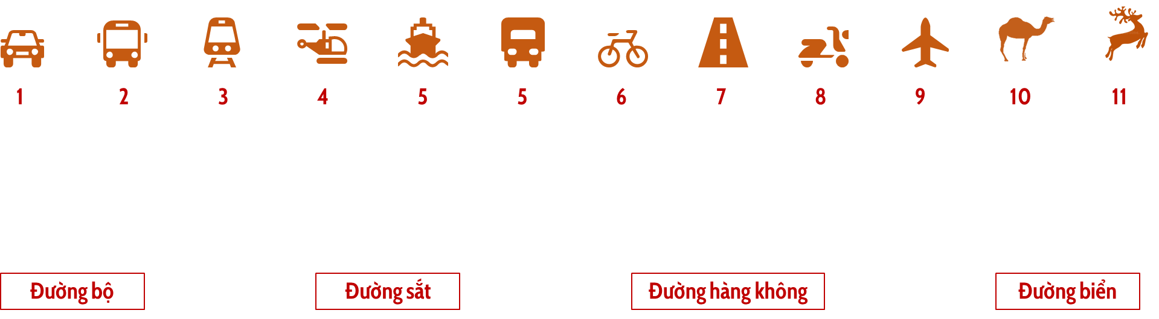
+ Nhiệm vụ 2: GV tổ chức cho cả lớp trả lời các câu hỏi:
- Các phương tiện nào có thể sử dụng được ở vùng hoang mạc?
- Các phương tiện nào có thể sử dụng phổ biến ở vùng cực?
- Các phương tiện nào có thể sử dụng trong các thành phố?
- Ở địa phương em có sử dụng các phương tiện nào?
- Thực hiện nhiệm vụ: Thực hiện nhiệm vụ được chuyển giao ở nhiệm vụ 1 với hoạt động cặp đôi.
+ Thực hiện nhiệm vụ được chuyển giao ở nhiệm vụ 2 với hoạt động cả lớp.
– Báo cáo, thảo luận: HS xung phong trả lời.
– Kết luận: GV tổng kết, ghi điểm cho các học sinh có điểm cao và dẫn dắt vào bài.
SẢN PHẨM DỰ KIẾN
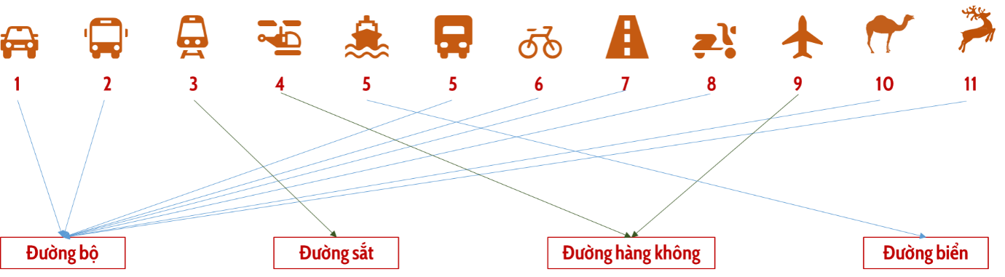
- Các phương tiện nào có thể sử dụng được ở vùng hoang mạc: 3, 4, 9, 10
- Các phương tiện nào có thể sử dụng phổ biến ở vùng cực: 4, 11
- Các phương tiện nào có thể sử dụng trong các thành phố: 1,2,3,6,7,8
- Ở địa phương em có sử dụng các phương tiện nào: tùy câu trả lời của HS
2. Hoạt động 2: Hình thành kiến thức mới (30 phút)
HOẠT ĐỘNG 2.1: TÌM HIỂU VAI TRÒ NGÀNH GIAO THÔNG VẬN TẢI (7 PHÚT)
a. Mục tiêu
- Phân tích được vai trò của ngành giao thông vận tải.
b. Nội dung
- HS được yêu cầu hoạt động theo nhóm: Đọc SGK và tìm ví dụ minh họa cho các vai trò của ngành giao thông vận tải.
c. Sản phẩm
- Kết quả làm việc theo nhóm.
- Ví dụ minh họa cho các vai trò của ngành dịch vụ.
- Câu trả lời miệng của HS.
d. Tổ chức thực hiện
- Chuyển giao nhiệm vụ: GV chia lớp thành các nhóm nhỏ và giao nhiệm vụ cho các nhóm. Đọc SGK và tìm ví dụ minh họa cho các vai trò của ngành giao thông vận tải
- Nhiệm vụ 1: Vai trò của giao thông vận tải đến kinh tế.
- Nhiệm vụ 2: Vai trò của giao thông vận tải đến đời sống nhân dân.
- Nhiệm vụ 3: Vai trò của giao thông vận tải đến giao lưu, hội nhập quá trình toàn cầu hoá và hội nhập quốc tế.
- Thực hiện nhiệm vụ: HS làm việc theo nhóm
- Báo cáo, thảo luận:
+ GV gọi 1, 2 HS trình bày kết quả
+ Các HS thuộc nhóm khác hỏi, phát vấn, phản biện…
- Kết luận, nhận định:
+ GV: Nhận xét, khen ngợi phần làm việc của HS.
+ GV chuẩn kiến thức. Mở rộng kiến thức bằng video
+ HS: Lắng nghe, ghi bài.
1. Vai trò
- Kinh tế: vận chuyển nguyên liệu, vật tư kĩ thuật,... đến nơi sản xuất và đưa sản phẩm đến nơi tiêu thụ
🡪 thúc đẩy hoạt động sản xuất, kết nối các ngành kinh tế.
- Đời sống xã hội: vận tải vận chuyển hành khách, phục vụ nhu cầu đi lại của dân cư, kết nối các địa phương, tăng cường khả năng an ninh quốc phòng, thúc đẩy quá trình hội nhập quốc tế.
- Giao thông vận tải gắn kết giữa phát triển kinh tế với phát triển xã hội.
HOẠT ĐỘNG 2. 2: TÌM HIỂU ĐẶC ĐIỂM NGÀNH GIAO THÔNG VẬN TẢI (15 PHÚT)
a. Mục tiêu
- Cho ví dụ về đặc điểm ngành giao thông vận tải.
- Tính được cự li vận chuyển trung bình từ bài tập 29 phần phụ lục
- Phát triển năng lực tính toán; Năng lực ngôn ngữ, tư duy phản biện...
b. Nội dung
- Phân tích được đặc điểm của ngành giao thông vận tải.
c. Sản phẩm
- Câu trả lời của HS
d. Tổ chức thực hiện
- Chuyển giao nhiệm vụ:
Nhiệm vụ 1: HS đọc SGK, gạch chân và nêu nhanh về đối tượng, sản phẩm, chất lượng của ngành giao thông vận tải.
Nhiệm vụ 2: GV cho ví dụ minh họa để học sinh xác định các tiêu chí đánh giá của ngành giao thông vận tải trong phiếu học tập số 1 phần phụ lục.
Nhiệm vụ 3: Làm bài tập 29 phần phụ lục theo hình thức toán chạy, 5 học sinh tính toán nhanh nhất, chính xác nhất sẽ ghi nhận điểm số/ điểm cộng
Nhiệm vụ 4: Lấy ví dụ chứng minh khoa học - công nghệ làm thay đổi loại hình, chất lượng,... của ngành giao thông vận tải.

PHIẾU HỌC TẬP SỐ 1
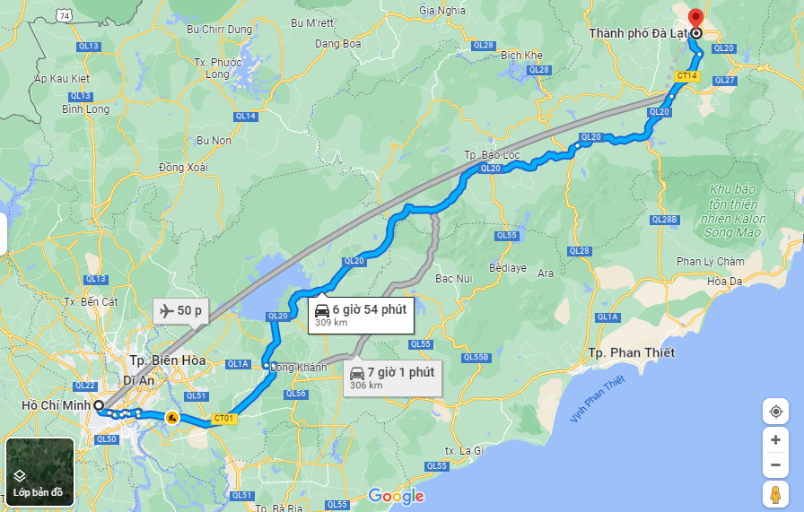 | Một xe khách chở 50 người từ thành phố Đà Lạt đi thành phố Hồ Chí Minh, quãng đường dài 309km, em hãy:  a/ Xác định các tiêu chí đánh giá:  - Khối lượng vận chuyển.  - Cự ly vận chuyển trung bình.  b/ Tính khối lượng vận chuyển.
- Thực hiện nhiệm vụ:
Nhiệm vụ 1: HS làm việc cá nhân.
Nhiệm vụ 2: HS làm việc cả lớp theo sự hướng dẫn của GV.
Nhiệm vụ 3: HS làm việc cá nhân.
Nhiệm vụ 4: HS thảo luận, tranh luận theo sự hướng dẫn của GV.
- Báo cáo, thảo luận:
+ GV gọi 1,2 HS trình bày kết quả
+ 2 HS chấm chéo sản phẩm cho nhau trong nhiệm vụ 2
SẢN PHẨM DỰ KIẾN
a/ Xác định các tiêu chí đánh giá:
- Khối lượng vận chuyển: 50 (người)
- Cự li vận chuyển trung bình: 309 (km)
b/ Tính khối lượng vận chuyển = 50 x 309 = 15450 (số lượt khách.km)

- Kết luận, nhận định:
+ GV công bố kết quả, ghi nhận điểm cộng cho HS
+ GV nhận xét, đánh giá quá trình làm việc của học sinh.
2. Đặc điểm
- Đối tượng phục vụ: con người và các sản phẩm vật chất.
- Sản phẩm: sự chuyên chở người và hàng hoá.
- Chất lượng: tốc độ chuyên chở, sự tiện nghi, sự an toàn.
- Tiêu chí đánh giá khối lượng dịch vụ của giao thông vận tải là:
- Khối lượng vận chuyển (số lượt khách, số tấn hàng hoá);
- Khối lượng luân chuyển (số lượt khách.km, số tấn.km);
- Cự ly vận chuyển trung bình (km).
- Sự phân bố của ngành giao thông vận tải có tính đặc thù, theo mạng lưới (gồm các tuyến và các đầu mối giao thông).
- Khoa học - công nghệ làm thay đổi loại hình, chất lượng,... của ngành giao thông vận tải.
HOẠT ĐỘNG 2.3: TÌM HIỂU CÁC NHÂN TỐ ẢNH HƯỞNG ĐẾN SỰ PHÁT TRIỂN VÀ PHÂN BỐ NGÀNH GIAO THÔNG VẬN TẢI (15 PHÚT)
a. Mục tiêu
- Giải thích được các nhân tố ảnh hưởng đến sự phát triển và phân bố ngành giao thông vận tải và liên hệ đến thực trạng ở Việt Nam
b. Nội dung
- Phân tích được và cho ví dụ minh họa các nhân tố ảnh hưởng đến sự phát triển và phân bố ngành giao thông vận tải
- Học sinh hoạt động nhóm.
c. Sản phẩm
- Câu trả lời của HS.
- Hoàn thành phiếu học tập.
d. Tổ chức thực hiện
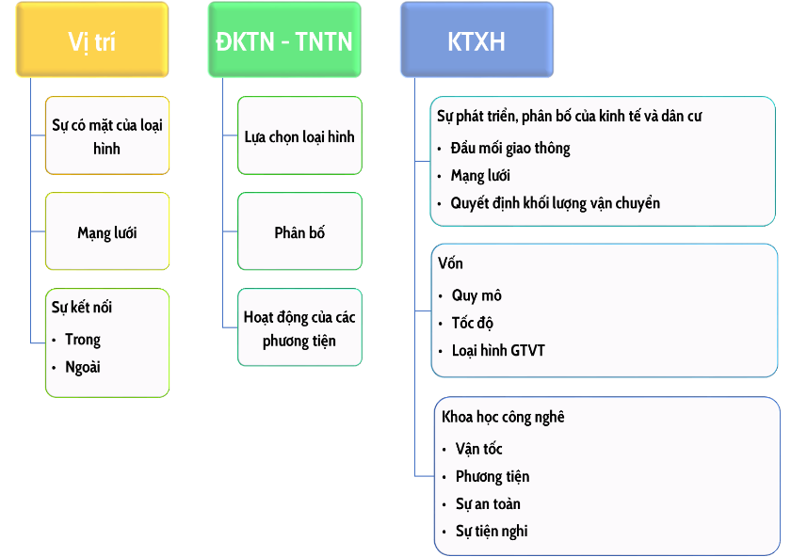
- Chuyển giao nhiệm vụ: GV chia lớp thành các nhóm nhỏ phát phiếu học tập/ trình chiếu lên bảng, HS đọc SGK và đánh dấu X vào các vị trí thích hợp thể hiện ảnh hưởng của các nhân tố đến ngành giao thông vận tải, cho được ví dụ minh họa. (Gv có thể lược bỏ bớt/ cho hoạt động nhóm 2, 3 sao cho phù hợp năng lực học sinh) (phiếu học tập số 2 – phần phụ lục)
- Thực hiện nhiệm vụ: HS làm việc nhóm
- Báo cáo, thảo luận:
+ GV gọi HS bất kỳ trình bày kết quả hoạt động của nhóm.
+ Các nhóm khác nhận xét, đóng góp ý kiến và làm rõ các khía cạnh ảnh hưởng của ngành giao thông vận tải.
- Kết luận, nhận định:
+ GV công bố kết quả, ghi nhận điểm cộng cho HS
+ GV nhận xét, đánh giá quá trình làm việc của học sinh, tổng kết bằng sơ đồ hóa các nhân tố ảnh hưởng

3. Các nhân tố ảnh hưởng đến sự phát triển và phân bố
- Vị trí địa lí: Ảnh hưởng đến sự có mặt của loại hình vận tải, sự hình thành các mạng lưới giao thông vận tải và sự kết nối của mạng lưới giao thông bên trong với mạng lưới giao thông bên ngoài lãnh thổ.
- Điều kiện tự nhiên và tài nguyên thiên nhiên: Ảnh hưởng tới sự lựa chọn loại hình vận tải thích hợp, sự phân bố mạng lưới giao thông và sự hoạt động của các phương tiện vận tải.
- Điều kiện kinh tế - xã hội:
+ Sự phát triển, phân bố các ngành kinh tế và dân cư: Ảnh hưởng tới sự hình thành các đầu mối và mạng lưới giao thông vận tải, quyết định khối lượng vận tải (hàng hóa, hành khách).
+ Vốn đầu tư: Ảnh hưởng tới quy mô và tốc độ phát triển giao thông vận tải, loại hình giao thông vận tải.
+ Khoa học - công nghệ: Ảnh hưởng tới trình độ (vận tốc phương tiện, sự an toàn, sự tiện nghi,...) của giao thông vận tải.
HOẠT ĐỘNG 2.4: TÌM HIỂU TÌNH HÌNH PHÁT TRIỂN VÀ PHÂN BỐ (35 PHÚT)
a. Mục tiêu
- Trình bày được đặc điểm phát triển và phân bố của từng ngành vận tải trên thế giới, xu hướng mới trong sự phát triển và phân bố của từng ngành này.
- Phân tích bản đồ GTVT thế giới. Xác định được trên bản đồ một số tuyến đường giao thông quan trọng, vị trí của một số đầu mối GTVT quốc tế.
b. Nội dung
- Học sinh hoạt động theo nhóm, dựa vào nội dung SGK và các hình 34.1🡪 46 thảo luận hoàn thành phiếu học tập.
- Hoạt động nhóm/chuyên gia-mảnh ghép.
c. Sản phẩm
- Phiếu học tập hoàn thiện
d. Tổ chức thực hiện
- Chuyển giao nhiệm vụ: HS tự thành lập 5 nhóm học tập – tương ứng hoạt động là 5 nhóm CHUYÊN GIA, GV phát PHT, các nhóm thảo luận hoàn thành nội dung phiếu học tập.
- Thực hiện nhiệm vụ:
+ VÒNG CHUYÊN GIA: Các nhóm thảo luận hoàn thành PHT trong thời gian 15 phút.
- Bước 1: Giáo viên chia lớp thành 5 nhóm, mỗi nhóm tối thiểu 5 học sinh
- Bước 2: Phát giấy A2 cho các nhóm và phát phiếu học tập cho các cá nhân. 5 nhóm tương ứng với 5 loại hình giao thông
- Bước 3: Giáo viên đưa ra yêu cầu mỗi nhóm tìm hiểu về tình hình phát triển và phân bố. (học sinh có thể trình bày dưới dạng sơ đồ tư duy/ lập bảng…theo sở trường)
- Bước 4: GV yêu cầu học sinh có 1 phút lập kế hoạch phân công nhóm. Học sinh có 3 phút để hoàn thành. Học sinh hoàn thành sản phẩm nhóm.
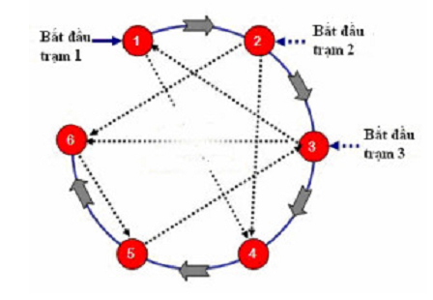
- Bước 5: Sau khi học sinh hoàn thành vòng 1 nhóm chuyên gia, giáo viên yêu cầu học sinh đếm số từ 1 đến 5. Ai có cùng số 1 vào nhóm 1, số 2 vào nhóm 2, số 3 vào nhóm 3 số 4 vào nhóm 4…. Nếu có điều kiện giáo viên chuẩn bị sẵn thẻ gồm 5 màu khác nhau và phát cho các em, những em có cùng màu sẽ về cùng 1 đội cho hoạt động tiếp theo. Hs có 30 giây di chuyển sang nhóm mới.
+ VÒNG MẢNH GHÉP: thành viên các nhóm tự đánh số cho cá nhân từ 1 đến 5, nếu dư ra lại xoay vòng về số 1. Sau khi các nhóm hoàn thành đánh số, học sinh sẽ di chuyển, các cá nhân số 1 gom thành 1 cụm, số 2 gom thành 1 cụm,… 🡪 hình thành 5 nhóm mới. Sản phẩm để tại vị trí của nhóm đầu tiên và xoay vòng sản phẩm theo sơ đồ bên trong quá trình thảo luận, báo cáo.
- Báo cáo, thảo luận:
- Bước 1: Giáo viên kiểm tra thành viên trong nhóm mới đã có đủ chuyên gia chưa và giao nhiệm vụ ở nhóm mới: Mỗi nhóm có 2 phút trình bày nội dung mà nhóm chuyên gia trước đó đã làm. (10 phút)
- Bước 2: Học sinh nghe hiệu lệnh hết 2 phút lập tức chuyển trạm. Đến lượt phần của chuyên gia nào thì chuyên gia đó báo cáo.
- Bước 3: Khi chuyên gia báo cáo thì các học sinh trong nhóm hoàn thành phiếu học tập của bản thân (vở ghi)
- Bước 4: Giáo viên sẽ dùng random hay thẻ tên gọi ngẫu nhiên theo nhóm số và tên học sinh trong nhóm đứng dậy trình bày trước lớp bất kì loại hình giao thông nào. Những học sinh còn lại kiểm tra phiếu học tập của bản thân và rà soát lại những gì mình học được qua hoạt động vừa rồi còn thiếu gì thì bổ sung.
- Bước 5: Giáo viên ghi nhận đóng góp và cộng điểm tích lũy cho HS
Giáo viên đưa ra một số câu hỏi phân tích sâu để học sinh có thể giải thích được điều này sau bài học này:
- Tại sao Đường biển trước đây phát triển mạnh ở hai bên bờ Đại Tây Dương hiện tại lan sang và phát triển mạnh châu Á - Thái Bình Dương
- Tại sao ở Châu Âu và đông bắc Hoa Kì có mạng lưới đường sắt dày và mật độ cao.
- Liên hệ Việt Nam ở mỗi loại hình
Phiếu học tập số 3
TT | Ngành | Tình hình phát triển | Phân bố | Kênh hình
1 | Đường ô tô |  |  | 34.1; 34.2; 34.3
2 | Đường sắt |  |  | 34.4; 34.5
3 | Đường hàng không |  |  | 34.6
4 | Đường biển
5 | Đường sông, hồ
Bước 6. Trò chơi củng cố, kiểm tra hoạt động của nhóm chuyên gia và mảnh ghép
- GV sử dụng 5 câu hỏi trả lời nhanh
- HS trả lời trên bảng nhóm theo cặp
- Kết thúc câu hỏi, HS giơ nhanh đáp án.
- GV chiếu đáp án, giảng giải nếu có và ghi nhận điểm thi đua cho các nhóm.
AI NHANH HƠN
1. Loại hình vận tải nào ra đời muộn nhưng phát triển mạnh?
2. Loại hình giao thông nào tiện lợi, cơ động, dễ kết nỗi với loại hình khác?
3. Hệ thống sông nào của Việt Nam có ngành giao thông phát triển mạnh nhất?
4. Loại hình giao thông vận tải nào có khối lượng vận tải lớn nhất ?
5. Loại hình vận tải nào gây ô nhiễm môi trường biển và đại dương nhất ?

- Kết luận, nhận định:
+ GV công bố kết quả, ghi nhận điểm cộng cho HS
+ GV nhận xét, đánh giá quá trình làm việc của học sinh.

4. Tình hình phát triển và phân bố
Loại hình | Tình hình phát triển | Phân bố
Đường ô tô | - Tổng chiều dài, số lượng phương tiện không ngừng tăng.  - Phương tiện được cải tiến 🡪 thân thiện với môi trường.  - Giao thông thông minh đang được hướng tới. | - Phân bố không đều.  - Các nước phát triển: Hoa Kỳ, Trung Quốc, Ấn Độ, Bra-xin, Liên bang Nga...
Đường sắt | - Không ngừng phát triển cả về chiều dài tuyến đường, trình độ kỹ thuật, khả năng vận hành  - Tổng chiều dài, tốc độ và sức vận tải đường sắt của thế giới tăng  - Áp dụng công nghệ mới, tự động hoá để đạt hiệu quả tối ưu và chú ý tới bảo vệ môi trường. | - Phân bố không đều.  - Các nước/khu vực phát triển: Châu Âu và Đông Bắc Hoa Kỳ
Đường hàng không | - Sân bay: phát triển mạnh mẽ cả về số lượng, chất lượng.  - Máy bay: ngày càng hiện đại hơn, vận chuyển được khối lượng lớn hơn, tốc độ nhanh hơn và an toàn hơn. | - Các tuyến sôi động nhất: xuyên Đại Tây Dương, nối Hoa Kỳ với khu vực châu Á - Thái Bình Dương.  - Các nước có nhiều sân bay lớn: Hoa Kỳ, Trung Quốc,...  - Các sân bay lớn nhất năm 2019 là: Át-lan-ta, Bắc Kinh, Lốt An-giơ-lét, Du-bai …
Đường biển | - Đảm nhiệm 3/5 khối lượng luân chuyển hàng hóa trên thế giới.  - Vận chuyển bằng tàu công-te-nơ không ngừng tăng và thông dụng.  - Tàu biển: hơn 2 triệu chiếc  - Hướng phát triển: Quy trình chặt chẽ, hạn chế rủi ro, bảo vệ hàng hóa an toàn, bảo vệ môi trường | - Các tuyến sôi động nhất: kết nối giữa châu Âu khu vực châu Á - Thái Bình Dương và các tuyến kết nối hai bờ Đại Tây Dương.  - Các cảng có lượng hàng hóa thông qua lớn nhất (năm 2019) đều nằm ở châu Á: Thượng Hải, Xin-ga-po, Ninh Ba- Chu Sơn, Thâm Quyến; Bu-san.
Đường sông, hồ | - Xuất hiện từ rất sớm  - Ngày càng thuận lợi nhờ các hoạt động cải tạo sông, hồ  - Hướng phát triển: cải tạo cơ sở hạ tầng đường thuỷ, kết nối vận tải đường thuỷ và cảng biên; ứng dụng công nghệ cao,... | - Các quốc gia phát triển mạnh: Hoa Kỳ, Liên bang Nga, Ca-na-đa…  - Các hệ thống sông, hồ có tiềm năng lớn: Đa-nuýp, Rai-nơ, Vôn-ga,... (châu Âu), Mè Công, Dương Tử,... (châu Á), Mi-xi-xi-pi và Ngũ Hồ,... (châu Mỹ).

3. Hoạt động 3: Luyện tập (5 phút)
a. Mục tiêu
- Củng cố kiến thức bài học

- Hoàn thiện, bổ sung những kiến thức học sinh còn chưa nắm vững
b. Nội dung
- Học sinh trả lời câu hỏi trắc nghiệm củng cố bài học
c. Sản phẩm
- Bài làm của học sinh.
d. Tổ chức thực hiện:
Chuyển giao nhiệm vụ: + GV phổ biến thể lệ cuộc thi: mỗi Hs chuẩn bị bảng trả lời A/ B/ C/ D hoặc bảng đen để trả lời câu hỏi, khi Gv đọc xong câu hỏi, các em được suy nghĩ 30 giây, sau đó giơ bảng, nhớ đừng để bạn mình biết câu trả lời nhé, nếu em có đáp án rồi thì hãy úp bảng xuống, bạn nào trả lời được đến câu cuối cùng/ nhiều nhất sẽ dành điểm 10 vào hệ số 1.
CÂU HỎI TRÒ CHƠI
Câu 1. Ngành kinh tế nào sau đây có vai trò thúc đẩy hoạt động sản xuất, kết nối các ngành kinh tế?
A. Giao thông vận tải. B. Công nghiệp. C. Dịch vụ. D. Xây dựng.
Câu 2. Ngành kinh tế nào sau đây có vai trò thúc đẩy quá trình hội nhập quốc tế?
A. Giao thông vận tải. B. Công nghiệp. C. Dịch vụ. D. Nông nghiệp.
Câu 3. Ngành kinh tế nào sau đây có vai trò gắn kết giữa phát triển kinh tế với phát triển xã hội?
A. Giao thông vận tải. B. Công nghiệp. C. Dịch vụ. D. Xây dựng.
Câu 4. Sản phẩm của giao thông vận tải là
A. tốc độ chuyên chở, sự tiện nghi. B. sự chuyên chở người và hàng hoá.
C. sự an toàn cho hành khách, hàng hoá. D. khối lượng vận chuyển, luân chuyển.
Câu 5. Chất lượng của dịch vụ giao thông vận tải không được đánh giá bằng
A. sự an toàn. B. khối lượng vận chuyển.
C. sự tiện nghi. D. tốc độ vận chuyển.
Câu 6. Nhân tố nào sau đây làm thay đổi loại hình, chất lượng,... của ngành giao thông vận tải?
A. Điều kiện tự nhiên. B. Khoa học - công nghệ.
C. Tài nguyên thiên nhiên. D. Vị trí địa lí.
Câu 7. Nhân tố nào sau đây ảnh hưởng đến sự hình thành và kết nối các mạng lưới giao thông vận tải?
A. Điều kiện tự nhiên. B. Phân bố dân cư
C. Tài nguyên thiên nhiên. D. Vị trí địa lí.
Câu 8. Nhân tố nào sau đây ảnh hưởng đến sự hình thành các đầu mối và mạng lưới giao thông vận tải?
A. Điều kiện tự nhiên. B. Kinh tế - xã hội.
C. Tài nguyên thiên nhiên. D. Vị trí địa lí.
Câu 9. Nhân tố nào sau đây quyết định khối lượng vận tải hành khách và hàng hóa?
A. Tự nhiên, tài nguyên. B. Kinh tế, dân cư.
C. Khoa học, công nghệ. D. Vị trí, địa hình.
Câu 10. Nhân tố nào sau đây ảnh hưởng tốc độ phát triển giao thông vận tải?
A. Tài nguyên. B. Nguồn vốn. C. Khoa học. D. Dân cư.
- Thực hiện nhiệm vụ: HS động não suy nghĩ và giơ bảng đúng thời điểm, nếu sai ở câu nào thì dừng cuộc chơi tại đó.
- Báo cáo, thảo luận: HS chốt lại các nội dung cơ bản của bài học, giáo viên vấn đáp 1 số vấn đề thắc mắc
- Kết luận, nhận định: GV nhận xét hoạt động và tổng kết trò chơi, ghi nhận điểm số cho Hs.
4. Hoạt động 4: Vận dụng (3 phút)
a. Mục tiêu
- Vận dụng kiến thức đã học giải quyết vấn đề thực tiễn
b. Nội dung: HS trả lời câu hỏi vận dụng phân tích sự phát triển của giao thông vận tải ảnh hưởng tới mật độ dân số và nâng cao đời sống nhân dân. Tìm hiểu về ngành xây dựng công trình giao thông. So sánh ưu/ nhược điểm của các loại hình giao thông vận tải.
c. Sản phẩm: Câu trả lời của học sinh.
d. Tổ chức thực hiện:
- Chuyển giao nhiệm vụ: GV giao cho HS lựa chọn 1 trong 3 nhiệm vụ.
+ Nhiệm vụ 1: Phân tích sự phát triển của giao thông vận tải ảnh hưởng tới mật độ dân số và nâng cao đời sống nhân dân.
+ Nhiệm vụ 2: https://www.youtube.com/watch?v=l9G1MH2RwCg
+ Nhiệm vụ 3: So sánh ưu/ nhược điểm của các loại hình giao thông vận tải
Loại hình | Ưu điểm | Nhược điểm
Đường ô tô
Đường sắt
Đường hàng không
Đường biển
- Thực hiện nhiệm vụ: HS thực hiện nhiệm vụ theo yêu cầu ở nhà.
- Báo cáo, thảo luận: HS xung phong trả lời câu hỏi vào đầu tiết sau.
- Kết luận, nhận định: GV đánh giá, tổng kết hoạt động.
SẢN PHẨM DỰ KIẾN
+ Nhiệm vụ 1: Sự phát triển của giao thông vận tải ảnh hưởng tới
- Mật độ dân số: giao thông phát triển 🡪 dân cư tập trung dọc theo các tuyến đường. Nơi có mạng lưới giao thông phát triển, có điểm nút giao thông 🡪 dân cư tập trung đông đúc.
- Nâng cao đời sống nhân dân: giao thông là bộ phận của hạ tầng cơ sở quan trọng, khu vực có giao thông phát triển thì thúc đẩy kinh tế phát triển 🡪 thu nhập, đời sống nhân dân được cải thiện.
+ Nhiệm vụ 2: Ngành xây dựng công trình giao thông là ngành đào tạo nên những kỹ sư xây dựng chuyên thiết kế, thi công, quản lý và khai thác các công trình giao thông như cầu, đường bộ, đường cao tốc, đường hầm,... nhằm phục vụ đời sống. Các kỹ sư xây dựng có đóng góp không nhỏ trong quá trình hoàn thiện về cơ sở vật chất, tạo điều kiện để thành phố phát triển lớn mạnh cũng như tạo cơ hội để người dân thuận lợi trong sinh hoạt, phát triển kinh tế. Hiện tại, nhu cầu về nguồn nhân lực kỹ sư xây dựng đang tăng cao đã tạo cơ hội việc làm cho các bạn trẻ yêu thích lĩnh vực xây dựng. Sinh viên được chú trọng đào tạo chuyên sâu về thiết kế và thi công công trình cầu, đường. Ngoài những kiến thức đại cương theo quy định, sinh viên sẽ được học về kiến trúc công trình cầu, đường, hầm,… cả trong đô thị và ngoài đô thị; học cách thiết kế, thi công, quản lý và sửa chữa các công trình cầu, đường. Trong suốt quá trình học tập, sinh viên học chuyên ngành Xây dựng Cầu đường sẽ được tiếp cận với mô hình CDIO (Conceive/Hình thành ý tưởng) - Design/Thiết kế - Implement/Triển khai - Operate/Vận hành) đồng thời được đào tạo sâu các kỹ năng thực hành nghề nghiệp, kỹ năng làm việc nhóm, làm việc độc lập, tiếp cận thực tế sản xuất trong lĩnh vực xây dựng Công trình Cầu đường nói riêng và ngành Xây dựng Công trình nói chung.
+ Nhiệm vụ 3: So sánh ưu/ nhược điểm của các loại hình giao thông vận tải

Loại hình | Ưu điểm | Nhược điểm
Đường ô tô | Cơ động, thích nghi cao với các điều kiện địa hình, khí hậu, có hiệu quả kinh tế cao trên các cự ly vận chuyển ngắn và trung bình, đáp ứng các yêu cầu vận chuyển đa dạng của khách hàng. | Tốn nhiên liệu vận chuyển, gây nhiều tai nạn, ô nhiễm môi trường, dễ gây tai nạn giao thông đường ô tô.
Đường sắt | Vận chuyển được các hàng nặng trên những tuyến đường xa, tốc độ nhanh, ổn định, mức độ an toàn và tiện nghi cao giúp tiết kiệm thời gian. | Không linh hoạt 🡪 chỉ hoạt động trên hệ thống đường ray có sẵn.
Đường hàng không | Tốc độ vận chuyển nhanh, thời gian vận chuyển ngắn. | Cước phí vận tải cao, quy trình quản lý khắt khe, vốn đầu tư lớn, vận chuyển hạn chế ở một số mặt hàng và khối lượng.
Đường biển | Đảm nhiệm 3/5 khối lượng luân chuyển hàng hóa của thế giới, có thể vận chuyển trên những tuyến đường quốc tế khá dài, thuận lợi trong việc giao lưu kinh tế giữa các khu vực trên thế giới. | gây ô nhiễm biển và đại dương.

IV. RÚT KINH NGHIỆM

V. PHỤ LỤC
1/ PHT

PHIẾU HỌC TẬP SỐ 1
Một xe khách chở 50 người từ thành phố Đà Lạt đi thành phố Hồ Chí Minh, quãng đường dài 309km, em hãy:
a/ Xác định các tiêu chí đánh giá:
- Khối lượng vận chuyển.
- Cự ly vận chuyển trung bình.
b/ Tính khối lượng vận chuyển.

SẢN PHẨM DỰ KIẾN
a/ Xác định các tiêu chí đánh giá:
- Khối lượng vận chuyển: 50 (người)
- Cự ly vận chuyển trung bình: 309 (km)
b/ Tính khối lượng vận chuyển = 50 x 309 = 15450 (số lượt khách.km)

PHIẾU TẬP SỐ 2 – NHÓM 1
STT | Đặc điểm | Vị trí
1 | Đầu mối giao thông
2 | Hoạt động của các phương tiện
3 | Khối lượng vận chuyển/ quy mô
4 | Loại hình
5 | Mạng lưới
6 | Phân bố
7 | Phương tiện
8 | Sự an toàn
9 | Sự kết nối
10 | Sự tiện nghi
11 | Tốc độ
12 | Vận tốc

PHIẾU TẬP SỐ 2 – NHÓM 2
STT | Đặc điểm | ĐKTN - TNTN
1 | Đầu mối giao thông
2 | Hoạt động của các phương tiện
3 | Khối lượng vận chuyển/ quy mô
4 | Loại hình
5 | Mạng lưới
6 | Phân bố
7 | Phương tiện
8 | Sự an toàn
9 | Sự kết nối
10 | Sự tiện nghi
11 | Tốc độ
12 | Vận tốc

PHIẾU TẬP SỐ 2 – NHÓM 3
STT | Đặc điểm | Sự phát triển, phân bố của kinh tế và dân cư
1 | Đầu mối giao thông
2 | Hoạt động của các phương tiện
3 | Khối lượng vận chuyển/ quy mô
4 | Loại hình
5 | Mạng lưới
6 | Phân bố
7 | Phương tiện
8 | Sự an toàn
9 | Sự kết nối
10 | Sự tiện nghi
11 | Tốc độ
12 | Vận tốc

PHIẾU TẬP SỐ 2 – NHÓM 4
STT | Đặc điểm | Vốn
1 | Đầu mối giao thông
2 | Hoạt động của các phương tiện
3 | Khối lượng vận chuyển/ quy mô
4 | Loại hình
5 | Mạng lưới
6 | Phân bố
7 | Phương tiện
8 | Sự an toàn
9 | Sự kết nối
10 | Sự tiện nghi
11 | Tốc độ
12 | Vận tốc

PHIẾU TẬP SỐ 2 – NHÓM 5
STT | Đặc điểm | Khoa học công nghệ
1 | Đầu mối giao thông
2 | Hoạt động của các phương tiện
3 | Khối lượng vận chuyển/ quy mô
4 | Loại hình
5 | Mạng lưới
6 | Phân bố
7 | Phương tiện
8 | Sự an toàn
9 | Sự kết nối
10 | Sự tiện nghi
11 | Tốc độ
12 | Vận tốc

PHIẾU PHẢN HỒI TỔNG HỢP
PHIẾU HỌC TẬP SỐ 2
STT | Đặc điểm | Vị trí | ĐKTN - TNTN | KTXH | Trong đó chia ra
 |  |  |  |  | Sự phát triển, phân bố của kinh tế và dân cư | Vốn | Khoa học công nghệ
1 | Đầu mối giao thông |  |  | X | X
2 | Hoạt động của các phương tiện |  | X
3 | Khối lượng vận chuyển/ quy mô |  |  | X | X | X
4 | Loại hình | X | X | X |  | X
5 | Mạng lưới | X |  | X | X
6 | Phân bố |  | X
7 | Phương tiện |  |  | X |  |  | X
8 | Sự an toàn |  |  | X |  |  | X
9 | Sự kết nối | X
10 | Sự tiện nghi |  |  | X |  |  | X
11 | Tốc độ |  |  | X |  | X
12 | Vận tốc |  |  | X |  |  | X

2/ Câu hỏi luyện tập
Câu 1. Giao thông vận tải đường sông nước ta hiện nay
A. tập trung tại hệ thống sông lớn. B. kết nối giữa đất liền và hải đảo.
C. phát triển đồng đều ở các vùng. D. có khối lượng luân chuyển lớn.
Câu 2. Khi lựa chọn loại hình vận tải và thiết kế công trình giao thông vận tải, điều cần chú ý đầu tiên là
A. nguồn vốn đầu tư. B. điều kiện tự nhiên.
C. dân cư. D. điều kiện kỹ thuật.
Câu 3. Sản phẩm của ngành giao thông vận tải là
A. sự tiện nghi và sự an toàn của hành khách.
B. sự chuyên chở người và hàng hóa.
C. các loại xe vận chuyển và hàng hóa.
D. phương tiện giao thông và tuyến đường.
Câu 4. Số hành khách và số tấn hàng hóa được vận chuyển gọi là
A. cự ly và khối lượng vận chuyển. B. cự ly vận chuyển trung bình.
C. khối lượng luân chuyển. D. khối lượng vận chuyển.
Câu 5. Những khu vực nằm gần các tuyến vận tải lớn, các đầu mối giao thông thường là nơi tập trung
A. các ngành sản xuất, dân cư. B. các danh lam, di tích lịch sử.
C. các khu vực nhiều khoáng sản. D. các vùng nông nghiệp chủ chốt.
Câu 6. Đâu không phải là tiêu chí để đánh giá khối lượng dịch vụ của hoạt động vận tải?
A. Khối lượng vận chuyển.
B. Cự ly vận chuyển trung bình.
C. Khối lượng luân chuyển.
D. Sự hiện đại của các loại phương tiện.
Câu 7. Hậu quả nghiêm trọng nhất do việc bùng nổ sử dụng phương tiện ô tô là
A. tai nạn giao thông. B. ô nhiễm môi trường.
C. cạn kiệt dầu mỏ. D. ách tắc giao thông.
Câu 8. Chất lượng của sản phẩm dịch vụ giao thông vận tải được đo bằng
A. tốc độ chuyên chở, sự tiện nghi, an toàn cho người và hàng hóa.
B. khối lượng luân chuyển nhiều và tốc độ vận chuyển nhanh.
C. thời gian vận chuyển ít và khối lượng luân chuyển nhiều.
D. tốc độ vận chuyển nhanh và thời gian vận chuyển ngắn.
Câu 9. Tiêu chí nào sau đây không dùng để đánh giá khối lượng dịch vụ của hoạt động vận tải?
A. Cự ly vận chuyển trung bình. B. Khối lượng luân chuyển.
C. Cước phí vận chuyển. D. Khối lượng vận chuyển.
Câu 10. Mạng lưới sông ngòi dày đặc ở Việt Nam có ảnh hưởng như thế nào đến ngành giao thông tải?
A. phát triển giao thông đường biển.
B. phát triển giao thông đường sắt.
C. phát triển giao thông đường hàng không.
D. phát triển giao thông đường thủy.
Câu 11. Ở xứ lạnh về mùa đông, loại hình giao thông vận tải nào không hoạt động được?
A. Đường sông. B. Đường hàng không. C. Đường sắt. D. Đường ô tô.
Câu 12. Nhân tố nào sau đây có vai trò quyết định ảnh hưởng đến phát triển và phân bố ngành giao thông vận tải?
A. Kinh tế - xã hội. B. Tài nguyên thiên nhiên.
C. Điều kiện tự nhiên. D. Vị trí địa lý.
Câu 13. Để phát triển kinh tế, văn hóa ở miền núi thì ngành nào phải đi trước một bước?
A. Thông tin liên lạc. B. Nông nghiệp.
C. Giao thông vận tải. D. Công nghiệp.
Câu 14. Ngành vận tải có khối lượng vận chuyển lớn nhất trên thế giới là
A. đường hàng không. B. đường sắt. C. đường ôtô. D. đường biển.
Câu 15. Ngành giao thông đường biển có khối lượng hàng hóa luân chuyển rất lớn là do
A. Cự li dài. B. Khối lượng vận chuyển lớn.
C. Tính an toàn cao. D. Tính cơ động cao.
Câu 16. Vì sao ngành hàng không có khối lượng vận chuyển hàng hóa nhỏ nhất ?
A. Tốc độ chậm, thiếu an toàn.
B. Cước phí vận tải rất đắt, trọng tải thấp .
C. Không cơ động, chi phí đầu tư lớn.
D. Chỉ vận chuyển được chất lỏng.
Câu 17. Ở Việt Nam tuyến đường ô tô quan trọng nhất có ý nghĩa với cả nước là?
A. Tuyến đường xuyên Á. B. Đường Hồ Chí Minh.
C. Quốc lộ 1. D. Tuyến đường Đông – Tây.
Câu 18. Trên các tuyến đường biển quốc tế, sản phẩm được chuyên chở nhiều nhất là
A. Sản phẩm công nghiệp nặng. B. Các loại nông sản.
C. Dầu thô và sản phẩm của dầu mỏ. D. Các loại hàng tiêu dùng.
Câu 19. Khu vực nào sau đây tập trung nhiều cảng biển của thế giới?
A. Bờ đông Thái Bình Dương và Đại Tây Dương.
B. Đại Tây Dương và bờ tây Thái Bình Dương.
C. Bắc Băng Dương và bờ đông Thái Bình Dương
D. Ấn Độ Dương và bờ đông Đại Tây Dương.
Câu 20. Nhật Bản là một quốc đảo nên loại hình giao thông vận tải nào sau đây thuận lợi phát triển?
A. Đường sông. B. Đường biển. C. Đường ôtô. D. Đường sắt.
Câu 21. Các cảng biển lớn nhất trên thế giới tập trung nhiều nhất ở
A. Bờ đông của Thái Bình Dương và phía nam của Bắc Băng Dương.
B. Phía nam Ấn Độ Dương và bờ Tây của Thái Bình Dương.
C. Bờ đông của Thái Bình Dương và phía nam của Ấn Độ Dương.
D. Phía bắc của Đại Tây Dương và bờ Tây của Thái Bình Dương.
Câu 22. Hai ngành vận tải đường hàng không và đường biển hiện nay có chung đặc điểm
A. hiện đại. B. khối lượng vận chuyển lớn.
C. an toàn. D. phương tiện lưu thông quốc tế.
Câu 23. Loại phương tiện vận tải nào phối hợp tốt với tất cả các loại phương tiện vận tải khác?
A. Đường ô tô. B. Đường sắt. C. Đường hàng không. D. Đường thủy.
Câu 24. Yếu tố nào sau đây có tác động thúc đẩy đến sự phát triển ngành giao thông đường biển?
A. Do sự phát triển của nền kinh tế.
B. Nhu cầu về tài nguyên, nguyên liệu để sản xuất.
C. Do sự mở rộng buôn bán quốc tế.
D. Quan hệ quốc tế được mở rộng.
Câu 25. Loại hình giao thông vận tải đường sắt có mật độ cao nhất ở châu Âu và Đông Bắc Hoa Kỳ là do
A. gắn liền với phát triển ngành công nghiệp.
B. có nền nông nghiệp hàng hóa phát triển.
C. nhu cầu vận chuyển hành khách lớn.
D. gắn liền với vận chuyển dầu mỏ.
Câu 26. Ưu điểm lớn nhất của ngành hàng không là
A. tốc độ vận chuyển nhanh nhất.
B. an toàn và tiện nghi.
C. vận chuyển được khối lượng hàng hóa lớn.
D. ít gây ra những vấn đề về môi trường.
Câu 27. Điều kiện tự nhiên của vùng đồng bằng sông Cửu Long thuận lợi cho loại hình giao thông vận tải nào sau đây phát triển?
A. Đường sông. B. Đường biển. C. Đường sắt. D. Đường ôtô.
Câu 28: Cho bảng số liệu về số lượng lượt hành khách vận chuyển bằng đường hàng không của thế giới
SỐ LƯỢNG LƯỢT HÀNH KHÁCH VẬN CHUYỂN
ĐƯỜNG HÀNG KHÔNG TRÊN THẾ GIỚI, GIAI ĐOẠN 2000-2019
(Đơn vị: tỷ lượt người)
Năm | 2000 | 2010 | 2019
Số lượng hành khách | 1,9 | 2,6 | 4,4
Theo bảng số liệu, để thể hiện số lượng lượt hành khách vận chuyển đường hàng không trên thế giới, giai đoạn 2000-2019, dạng biểu đồ nào sau đây là thích hợp nhất?
A. Miền. B. Kết hợp. C. Tròn. D. Cột.
Câu 29: Cho bảng số liệu:
KHỐI LƯỢNG VẬN CHUYỂN VÀ KHỐI LƯỢNG LUÂN CHUYỂN HÀNG HÓA CỦA CÁC PHƯƠNG TIỆN VẬN TẢI NƯỚC TA NĂM 2020
Phương tiện vận tải | Khối lượng vận chuyển  (nghìn tấn) | Khối lượng luân chuyển  (triệu tấn.km) | Cự ly vận chuyển  trung bình  (km)
Đường sắt | 5216,3 | 3 819
Đường ô tô | 1 307 877,1 | 75 163
Đường sông | 244 708 | 51 630
Đường biển | 69 639 | 152 277
Đường hàng không | 272,38 | 528,4
Tổng số | 1 627 713 | 283 417,8
Nguồn: Tổng cục tống kê, www.gso.vn
Tính cự li vận chuyển trung bình (đơn vị: km) của các phương tiện vận tải nước ta năm 2020.
Câu 30. Cho BSL:
KHỐI LƯỢNG VẬN CHUYỂN VÀ KHỐI LƯỢNG LUÂN CHUYỂN HÀNG HÓA CỦA CÁC PHƯƠNG TIỆN VẬN TẢI NƯỚC TA QUA CÁC NĂM
Phương tiện vận tải | Khối lượng vận chuyển  (nghìn tấn) |  | Khối lượng luân chuyển  (triệu tấn.km)
 | Năm 2014 | Năm 2020 | Năm 2014 | Năm 2020
Đường sắt | 7 178,9 | 5216,3 | 4 311,5 | 3 819
Đường ô tô | 821 700 | 1 307 877,1 | 48 190 | 75 163
Đường sông | 190 600 | 244 708 | 40 100 | 51 630
Đường biển | 58 900 | 69 639 | 130 016 | 152 277
Đường hàng không | 202 | 272,38 | 534,4 | 528,4
Tổng số | 1 078 580,9 | 1 627 713 | 223 151,1 | 283 417,8
Nguồn: Tổng cục tống kê, www.gso.vn
Căn cứ vào bảng số liệu, trả lời các câu hỏi dưới đây
a/ Dạng biểu đồ thích hợp nhất thể hiện cơ cấu khối lượng vận chuyển hàng hóa của các loại hình vận tải nước ta năm 2020 là:
A. tròn. B. cột. C. đường. D. miền.
b/ Dạng biểu đồ thích hợp nhất so sánh khối lượng luân chuyển hàng hóa của các loại hình vận tải nước ta năm 2020 là:
A. tròn. B. cột. C. đường. D. miền.
c/ Vận tải đường ôtô chiếm tỉ trọng cao nhất trong cơ cấu khối lượng vận chuyển hàng hóa nước ta năm 2020 với:
A. 80,4%. B. 76,7%.
C. 1 307 877,1 nghìn tấn. D. 75 162,9 triệu tấn.km.
d/ Vận tải đường ôtô chiếm tỉ trọng cao nhất trong cơ cấu khối lượng vận chuyển hàng hóa nước ta và từ năm 2014 đến 2020 tăng lên
A. 1,59 lần. B. 76,7%. C. 4,2%. D. 80,4%.
3/ Một số hình ảnh
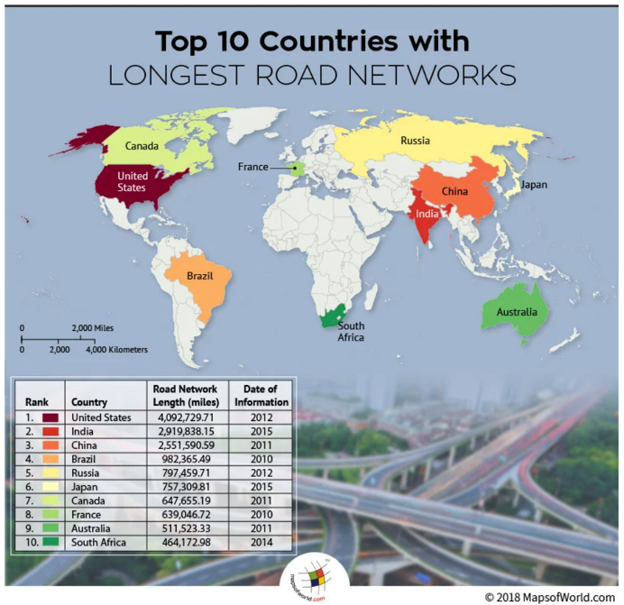 | 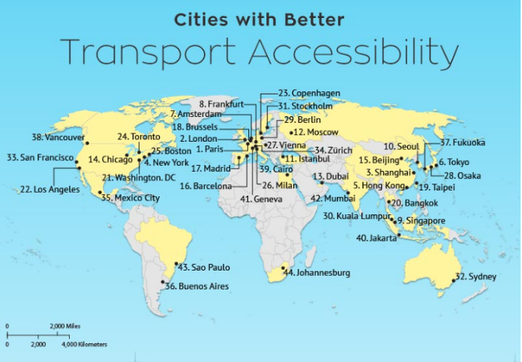
10 quốc gia có mạng lưới đường bộ dài nhất | Những thành phố có mạng lưới đường bộ dài nhất

4/ Các tài liệu khác
- https://www.youtube.com/watch?v=aVJcPWgCDHQ
- https://www.mapsofworld.com/answers/economics/cities-highest-transport-accessibility/
- Những cây cầu dài nhất thế giới https://www.youtube.com/watch?v=dBJVXI4Ge2k
- Lịch sử ngành giao thông vận tải https://www.youtube.com/watch?v=oQ5hjdr6JhI
- Cầu Móng Sến hoàn thành tới 98% khối lượng công việc https://www.youtube.com/watch?v=gfO1LqpVE0w
- Giao Lộ Chồng Nhau Rối như Mê Cung khiến Bác Tài Xế phải đau đầu! https://www.youtube.com/watch?v=V5--hAsKFXk
- Tại Sao Trung Quốc Có Nhiều Đường Sắt Cao Tốc Nhất Thế Giới? https://www.youtube.com/watch?v=sFWzt4YxUbg
- Dự án đường sắt cao tốc bắc nam giấc mơ ăn sáng ở Hà Nội ăn trưa TPHCM https://www.youtube.com/watch?v=h6D4g9tYcgA
- Phóng Sự: Ngành Giao thông vận tải trước những thách thức mới https://www.youtube.com/watch?v=KnkmF8oj1bs

Tuần: 32. PPCT: tiết63

Bài 36
ĐỊA LÍ NGÀNH DU LỊCH
(01 tiết)

I. MỤC TIÊU
1. Kiến thức, kĩ năng
- Trình bày được vai trò và đặc điểm của ngành du lịch.
- Phân tích được các nhân tố ảnh hưởng đến sự phát triển và phân bố của ngành du lịch
- Trình bày được tình hình phát triển và phân bố của ngành du lịch trên thế giới
- Vẽ được biểu đồ, sơ đồ; đọc và phân tích được bản đồ, số liệu thống kê du lịch
- Liên hệ được các hoạt động du lịch của địa phương
2. Năng lực
* Năng lực chung:
- Tự chủ và tự học: thông qua các hoạt động học tập như thu thập thông tin và trình bày báo cáo địa lí; vận dụng kiến thức để giải quyết các vấn đề thực tế...
- Giao tiếp và hợp tác: thông qua thông qua các hoạt động nhóm và phương pháp dạy học hợp tác
- Giải quyết vấn đề và sáng tạo: thông qua các hoạt động phát hiện vấn đề, giải quyết vấn đề thực tiễn liên quan đến ngành du lịch.
* Năng lực địa lí:
- Năng lực tìm hiểu địa lí: thông qua mô tả và phân tích bản đồ du lịch, bảng số liệu về tình hình ngành du lịch; khai thác Internet
- Năng lực nhận thức khoa học địa lí: nhận thức thế giới theo quan điểm không gian, giải thích hiện tượng và quá trình địa lí.
3. Phẩm chất
- Chăm chỉ trung thực trong học tập, tìm hiểu kiến thức.
- Trách nhiệm thông qua việc phát triển, tôn tạo các tài nguyên du lịch địa phương

II. THIẾT BỊ DẠY HỌC VÀ HỌC LIỆU

Giáo viên
- Tranh ảnh, video về ngành du lịch trên thế giới.
- Bản đồ, lược đồ ngành du lịch thế giới.
- Sơ đồ hệ thống hóa kiến thức.

Học sinh
- Giấy note để làm việc cá nhân;
- Bút màu để làm việc nhóm;
- Sách giáo khoa và vở ghi;
- Dụng cụ truy cập Internet tìm tranh ảnh địa danh du lịch

III. TIẾN TRÌNH DẠY HỌC

Hoạt động 1: Khởi động/Mở đầu
- Mục tiêu:
- Huy động các kiến thức đã được học của HS và tạo nhu cầu tiếp tục tìm hiểu kiến thức mới của HS về ngành du lịch.
- Tạo hứng thú học tập, kết nối kiến thức, hiểu biết của HS.
b) Nội dung: HS tham gia trò chơi AI NHANH HƠN
c) Sản phẩm: HS ghi được các địa điểm du lịch nổi tiếng trên thế giới và Việt Nam trong 2 phút.
d) Tổ chức thực hiện:
- Chuyển giao nhiệm vụ:
+ Nêu yêu cầu trò chơi: Ghi các địa danh du lịch của Việt Nam và thế giới
+ Phương tiện: Bút viết và giấy A4
+ Thời gian 2 phút
- Thực hiện nhiệm vụ:
+ PA 1: HS ghi theo vòng tròn, mỗi HS ghi 1 địa danh, chuyền lần lượt
+ PA 2: Các HS đọc thông tin cho 1 thư kí ghi rõ, yêu cầu không sai chính tả
- Báo cáo, thảo luận: GV yêu cầu HS đọc to các đáp án hoặc gọi ngẫu nhiên HS trả lời. Nhóm tự chấm điểm
- Kết luận, nhận định:
GV nhận xét sự tham gia trò chơi của HS, khuyến khích học sinh và dẫn dắt sang hoạt động tiếp theo.
GV có thể chia sẻ 1 số điểm du lịch đặc sắc của VN và thế giới nhằm giúp HS có thêm thông tin lí thú
Hoạt động 2: Hình thành kiến thức mới

Hoạt động 2.1: Tìm hiểu vai trò, đặc điểm của ngành du lịch
- Mục tiêu:
- Trình bày được vai trò, đặc điểm của ngành du lịch.
- Liên hệ về vai trò ngành du lịch ở địa phương.
b) Nội dung: Dựa vào thông tin mục 1, trình bày vai trò, đặc điểm ngành du lịch và cho ví dụ.
c) Sản phẩm: Nội dung ghi vắn tắt về vai trò, đặc điểm ngành du lịch
d) Tổ chức thực hiện:
- Chuyển giao nhiệm vụ:
+ Các số chẵn tìm hiểu về Vai trò của ngành du lịch
+ Các số lẻ tìm hiểu đặc điểm ngành du lịch
+ HS đọc tài liệu và lấy ví dụ trong vòng 3 phút để chia sẻ với số tương ứng tạo thành cặp chẵn-lẻ
+ HS tự ghi chú ra vở hoặc giấy note. Liên hệ VN hoặc địa phương để làm rõ
- Thực hiện nhiệm vụ:
+ HS nhận nhiệm vụ, nhớ số của mình
+ Mỗi cá nhân làm việc độc lập trong 3p
+ Kết thúc thời gian làm việc cá nhân, các thành viên làm việc theo cặp chẵn/lẻ riêng biệt so sánh, đối chiếu nhanh
+ Các thành viên làm việc theo cặp chẵn, lẻ để chia sẻ kết quả nghiên cứu
+ HS tự ghi vào vở của mình thông tin cơ bản
- Báo cáo, thảo luận:
+ GV rút thăm số ngẫu nhiên trình bày
+ Yêu cầu thời gian 2 phút
+ Các thành viên còn lại phản biện, bổ sung thêm (nếu có)
- Kết luận, nhận định:
+ GV khen ngợi phần làm việc của HS
+ GV tổng kết và chuyển sang nhiệm vụ tiếp theo

Hoạt động 2.2: Tìm hiểu các nhân tố ảnh hưởng đến

sự phát triển và phân bố du lịch
- Mục tiêu:
- Phân tích được các nhân tố ảnh hưởng đến sự phát triển và phân bố du lịch
- Liên hệ được các nhân tố ảnh hưởng đến phát triển du lịch ở địa phương.
b) Nội dung: Thông tin các nhân tố ảnh hưởng đến phát triển và phân bố du lịch
c) Sản phẩm: Sơ đồ các nhân tố ảnh hưởng đến phát triển và phân bố du lịch trên vở
Tiêu chí đánh giá:
- Tính thẩm mĩ, khoa học: 3 điểm
- Nội dung đầy đủ ngắn gọn: 5 điểm
- Đúng giờ, thuyết minh lưu loát, không phụ thuộc: 2 điểm
d) Tổ chức thực hiện:
- Chuyển giao nhiệm vụ:
+ Chia lớp làm các nhóm nhỏ 3 HS
+ Tham gia chương trình: Thử thách 3 phút. Các nhóm thiết kế một sơ đồ thông tin ngắn gọn về các nhân tố ảnh hưởng đến sự phát triển và phân bố du lịch
+ Chia sẻ đến cả lớp những nhân tố nổi bật để phát triển du lịch ở địa phương mình.
- Thực hiện nhiệm vụ:
+ HS nhận nhiệm vụ
+ HS làm việc nhóm, ghi nhanh sơ đồ và trang trí
- Báo cáo, thảo luận:
+ Trình bày trên bục giảng 2 phút
+ Bổ sung thông tin và phản biện với nhóm trình bày
- Kết luận, nhận định:
+ GV tổng kết lại ngắn gọn thông tin
+ HS ghi thông tin vào vở ghi.

Hoạt động 2.3: Tìm hiểu sự phát triển và phân bố du lịch
- Mục tiêu:
- Trình bày được tình hình phát triển và phân bố du lịch
- Nêu được một số nhận xét về sự phát triển du lịch ở địa phương.
b) Nội dung: Thông tin các nhân tố ảnh hưởng đến phát triển và phân bố du lịch qua trò chơi Ai nhanh hơn với 8 câu hỏi liên quan
c) Sản phẩm: Phần trả lời vào note hoặc vở
d) Tổ chức thực hiện:
- Chuyển giao nhiệm vụ:
+ HS lấy note và bút để chuẩn bị tham gia
+ HS có 3 phút đọc thông tin SGK và gạch chân các từ khóa trọng tâm
- Thực hiện nhiệm vụ:
+ GV tổ chức trò chơi Trả lời nhanh trong 5 phút
+ HS nghe và ghi nhanh đáp án ra note, yêu cầu ghi 1 lần, không bôi xóa
+ Tự chấm điểm kết quả
Câu hỏi | Đáp án
1/ Hoạt động du lịch trên thế giới phát triển mạnh từ khi nào? | Năm 90 của TK XX đến nay
2/ Năm 2019, số du khách đạt bao nhiêu? | 1460 triệu
3/ Doanh thu từ du lịch 2019 là bao nhiêu? | 1482 tỉ USD
4/ Doanh thu du lịch chiếm bao nhiêu % GDP? | 7%
5/ Kể tên 1 loại hình du lịch mới? | Du lịch xanh, DL kết hợp hội nghị, hội thảo
6/ Du lịch gây nên hậu quả gì? | Ô nhiễm môi trường
7/ Kể tên 3 quốc gia có ngành du lịch phát triển | Hoa Kì, TQ, Pháp…
8/ Kể tên 1 điểm du lịch nổi tiếng nơi em ở | HS tự ghi

- Báo cáo, thảo luận:
+ HS tham gia trò chơi
+ HS tự tính điểm của mình
- Kết luận, nhận định:
+ GV tổng kết lại ngắn gọn thông tin trên slide
+ HS ghi thông tin vào vở ghi, chia sẻ một số nhận định về ngành du lịch địa phương
Hoạt động 3: Luyện tập
a) Mục tiêu: Vẽ được biểu đồ cột về lượng du khách thế giới
b) Nội dung: Vẽ biểu đồ cột
c) Sản phẩm: Biểu đồ cột về lượng du khách thế giới qua các năm
d) Tổ chức thực hiện:
- Chuyển giao nhiệm vụ: Yêu cầu HS vẽ biểu đồ cột
+ Tiêu chí: Chia tỉ lệ đúng 1 điểm. Đầy đủ đơn vị đầu trục: 1 điểm. Vẽ cột đều và đẹp: 4 điểm. Có tên biểu đồ: 1 điểm; Có chú giải 1 điểm. Vẽ trong 3 phút: 1 điểm; Sạch sẽ: 1 điểm
- Thực hiện nhiệm vụ: HS thực hiện nhiệm vụ
- Báo cáo, thảo luận: HS tự chấm điểm và chấm chéo, báo cáo kết quả
- Kết luận, nhận định: GV quan sát và nhận xét nhanh phần làm viêc của HS

Hoạt động 4: Vận dụng
a) Mục tiêu:
- Tìm hiểu và thiết kế sản phẩm sáng tạo về 1 địa điểm du lịch nổi tiếng thế giới
- Hình thành năng lực sáng tạo, phát hiện và giải quyết vấn đề.
b) Nội dung:
Thiết kế sản phẩm Infographic đơn giản trên giấy A4 hoặc Canva về 1 địa điểm du lịch quốc tế
c) Sản phẩm: Infographic trên A4/Canva
d) Tổ chức thực hiện:
- HS nghiên cứu về một địa điểm du lịch nổi tiếng thế giới
- Thực hiện trên 1 mặt giấy A4, hoặc làm trên Canva
- Thời hạn nộp: Nộp đầu giờ tiết sau hoặc nộp vào đường link nộp bài GV tạo trước 1 ngày.
IV. RÚT KINH NGHIỆM

V. PHỤ LỤC
PHIẾU HỌC TẬP

Tiêu chí đánh giá sản phẩm Infographic
Tiêu chí | 1 | 2 | 3 | 4
Tên địa điểm thể hiện to rõ, ấn tượng
Thông tin về địa điểm chi tiết, phong phú, ngắn gọn
Số liệu phong phú, viết to, nổi bật
Có các hình vẽ/icon minh họa sinh động
Bố cục khoa học, hài hòa
Chữ viết/kiểu chữ rõ, dễ đọc
Thông tin cá nhân đầy đủ
HÌNH ẢNH
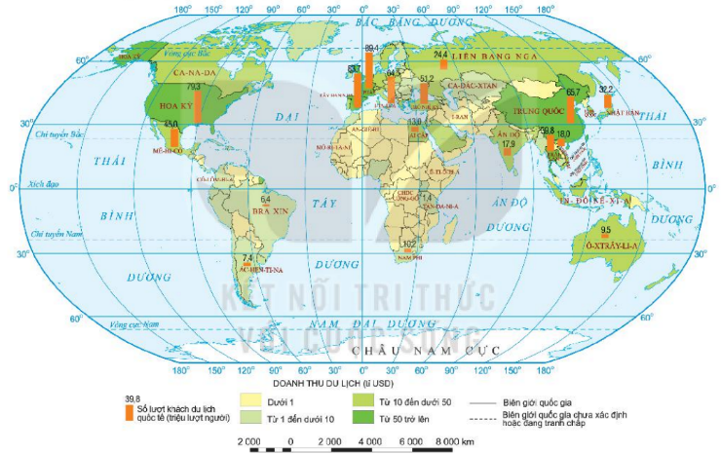 | 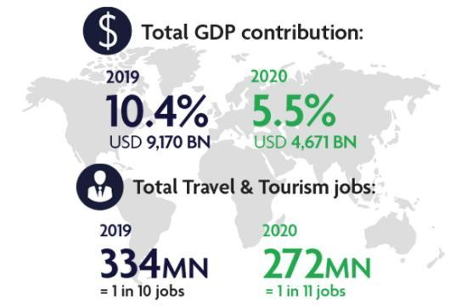
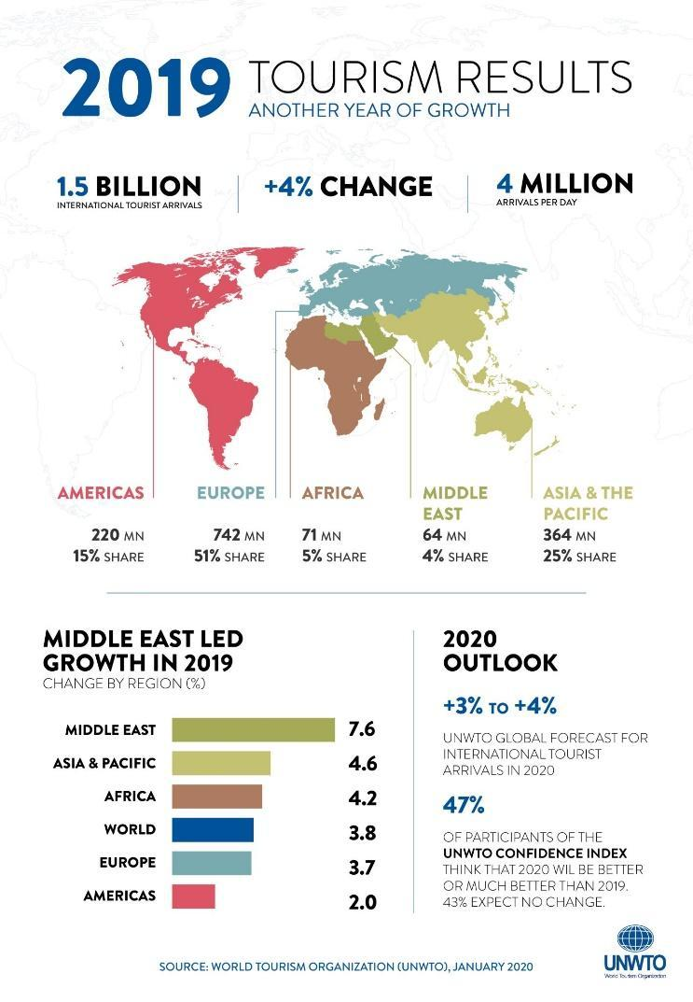 | 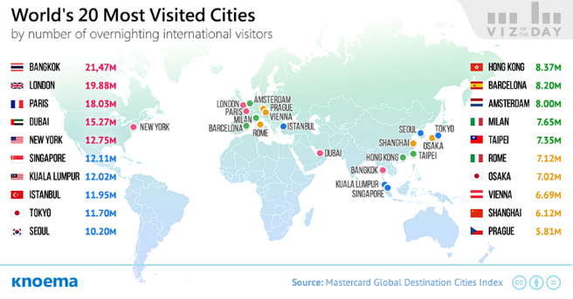
Nội dung ghi bài
      - Vai trò, đặc điểm
a/ Vai trò
- Kinh tế:
+ Khai thác hiệu quả các nguồn lực
+ Tạo nguồn thu, thúc đẩy phát triển các ngành liên quan
+ Tạo việc làm, tăng thu nhập
- Các lĩnh vực khác:
+ Đáp ứng nhu cầu tinh thần, phục hồi và bồi dưỡng sức khỏe cho con người
+ Bảo tồn, phát triển các giá trị văn hóa, bảo vệ môi trường
+ Tăng cường hiểu biết đất nước, quan hệ giữa các dân tộc, quốc gia
b/ Đặc điểm
- Là ngành đặc biệt, mang đặc điểm của một ngành kinh tế và văn hóa-xã hội
- Là ngành tổng hợp, liên quan đến nhiều ngành nghề khác
- Có tính mùa vụ, chịu ảnh hưởng của các điều kiện tự nhiên, điều kiện kinh tế-xã hội, dịch bệnh…
- Khoa học công nghệ làm thay đổi hình thức, chất lượng của ngành dịch vụ
      - Các nhân tố ảnh hưởng đến sự phát triển và phân bố
- Tài nguyên du lịch (tự nhiên, nhân văn) >>> sản phẩm du lịch
- Thị trường >> Doanh thu, cơ cấu ngành
- Cơ sở vật chất kĩ thuật + cơ sở hạ tầng >>> tổ chức hoạt động
- Nguồn nhân lực >>> sự hài lòng của du khách
- Các nhân tố khác (sự phát triển KTXH, mức sống, chính sách, an ninh, dịch bệnh…) >> đều tác động đến sự phát triển và phân bố ngành
- Tình hình phát triển và phân bố
- Phát triển nhanh từ thập niên 90 của thế kỉ XX
- Số lượng du khách và doanh thu tăng nhanh
- Các hoạt động và loại hình du lịch ngày càng đa dạng và phát triển mạnh mẽ
- Các quốc gia phát triển mạnh: Hoa Kì, TQ, Anh, Pháp…
- Du lịch cũng gây ra các vấn đề về môi trường

Bài 38
THỰC HÀNH VIẾT BÁO CÁO TÌM HIỂU VỀ MỘT NGÀNH DỊCH VỤ
(01 tiết)

I. MỤC TIÊU
1. Kiến thức, kĩ năng
- Viết được báo cáo tìm hiểu về 1 ngành dịch vụ
2. Năng lực
* Năng lực chung:
- Tự chủ và tự học: thông qua các hoạt động học tập như thu thập thông tin và trình bày báo cáo địa lí; vận dụng kiến thức để giải quyết các vấn đề thực tế...
- Giao tiếp và hợp tác: thông qua thông qua các hoạt động nhóm và phương pháp dạy học hợp tác
- Giải quyết vấn đề và sáng tạo: thông qua các hoạt động phát hiện vấn đề, giải quyết vấn đề thực tiễn liên quan đến ngành dịch vụ
* Năng lực địa lí:
- Năng lực vận dụng kiến thức, kĩ năng đã học: cập nhật thông tin và liên hệ thực tế, vận dụng tri thức địa lí để giải quyết các vấn đề thực tiễn.
- Năng lực nhận thức khoa học địa lí: giải thích các hiện tượng và quá trình địa lí.
3. Phẩm chất
- Chăm chỉ trung thực trong học tập, tìm hiểu kiến thức.
- Trách nhiệm với công việc của nhóm, của chính mình.

II. THIẾT BỊ DẠY HỌC VÀ HỌC LIỆU

Giáo viên
- Quy trình viết báo cáo địa lí
- Địa chỉ một số website tham khảo thông tin về ngành dịch vụ

Học sinh
- Máy tính/laptop hoặc giấy A4 để viết báo cáo
- Dụng cụ truy cập Internet tìm kiếm thông tin địa lí

III. TIẾN TRÌNH DẠY HỌC
Hoạt động 1: Chọn đề tài
- Mục tiêu:
- HS chọn được đề tài phù hợp với nhu cầu và đặc điểm cơ sở vật chất kĩ thuật của mình
b) Nội dung: Các ngành dịch vụ đã học và các ngành dịch vụ khác mà HS quan tâm

c) Sản phẩm: Đề tài/ngành dịch vụ phù hợp với HS
d) Tổ chức thực hiện:
- Chuyển giao nhiệm vụ: Yêu cầu HS kể tên các ngành dịch vụ cơ bản hiện nay
- Thực hiện nhiệm vụ:
+ HS liệt kê ra giấy note hoặc bảng nhóm
+ HS trả lời nhanh theo kiểu trò chơi, GV gọi ngẫu nhiên HS hoặc rút thăm
- Báo cáo, thảo luận: HS trả lời các ngành dịch vụ
- Kết luận, nhận định: GV đánh giá sự tham gia của HS và yêu cầu HS suy nghĩ chọn 1 ngành dịch vụ mà HS thích tìm hiểu.
Hoạt động 2: Phác thảo đề cương, thu thập và xử lí tài liệu
- Mục tiêu:
- Xây dựng được đề cương cơ bản, ngắn gọn
- Tìm kiếm được số liệu ở một số trang Web tin cậy
b) Nội dung: Làm việc nhóm, phác thảo đề cương và thu thập, xử lí số liệu
c) Sản phẩm: Đề cương và các số liệu chính thống
d) Tổ chức thực hiện:
- Chuyển giao nhiệm vụ: Chia lớp thành 8-10 nhóm nhỏ
+ Mỗi nhóm làm 1 ngành dịch vụ
+ Phân công nhiệm vụ của mỗi thành viên
+ Phát bảng tiêu chí đánh giá
- Thực hiện nhiệm vụ:
+ HS nhận nhiệm vụ, phân công các thành viên
+ Nhóm cùng phác thảo đề cương và tìm kiếm số liệu
- Báo cáo, thảo luận: HS báo cáo tiến độ cuối giờ
- Kết luận, nhận định:
+ GV đánh giá phần làm việc của HS tại lớp
+ Hướng dẫn HS về nhà làm và nộp SP sau 1 tuần
Hoạt động 3: Viết báo cáo (ở nhà)
a) Mục tiêu: Hoàn thành bài báo cáo độ dài 2 trang A4
b) Nội dung: Viết báo cáo ở nhà
c) Sản phẩm: Bài báo cáo theo tiêu chí đánh giá đã nêu
d) Tổ chức thực hiện:
- Chuyển giao nhiệm vụ: GV giao nhiệm vụ ở trên lớp
- Thực hiện nhiệm vụ: Thực hiện báo cáo với các nội dung:
+ Ý nghĩa của nội dung tìm hiểu
+ Hiện trạng của ngành và nguyên nhân
+ Một số giải pháp
- Báo cáo, thảo luận: HS làm việc nhóm và gửi bài cho GV
- Kết luận, nhận định: GV đánh giá nhận xét chi tiết, bám sát bảng tiêu chí
IV. RÚT KINH NGHIỆM

V. PHỤ LỤC
Tiêu chí đánh giá sản phẩm báo cáo
Tiêu chí | 1 | 2 | 3 | 4
Tên ngành thể hiện to rõ, ấn tượng
Thông tin ý nghĩa về ngành tối thiểu có 4
Thực trạng rõ ràng, minh họa bằng các số liệu cụ thể
Nguyên nhân sự phát triển ngành trình bày chi tiết, có phân tích
Giải pháp cụ thể, thuyết phục, có minh chứng
Có các hình ảnh/bảng/biểu minh họa sinh động
Bố cục tình bày khoa học, hài hòa, sáng tạo
Chữ viết/kiểu chữ rõ, dễ đọc
Thông tin cá nhân đầy đủ, phân công rõ nhiệm vụ thành viên
Các thành viên hợp tác, chủ động, có trách nhiệm
Các trang web chính
- Trang ngân hàng thế giới: Vietnam : Development news, research, data | World Bank
- Tổ chức kinh tế thế giới:
- Quỹ tiền tệ quốc tế: http://www.imf.org/
- Diễn đàn kinh tế thế giới: http://www.weforum.org/
- Tổ chức du lịch thế giới: https://www.unwto.org/
- Tổ chức hàng hải quốc tế: www.imo.org
- Tổ chức thương mại thế giới: www.wto.org
- Bộ Công thương: http://moit.gov.vn/

Tuần34 PPCT: tiết 67

Bài 39
MÔI TRƯỜNG VÀ TÀI NGUYÊN THIÊN NHIÊN
(01 tiết)

I. MỤC TIÊU
1. Kiến thức
- Phân biệt được khái niệm, đặc điểm của môi trường và tài nguyên thiên nhiên
- Phân tích được vai trò của môi trường và tài nguyên thiên nhiên đến sự phát triển của xã hội loài người.
2. Năng lực
- Năng lực chung:
+ Tự chủ và tự học: thông qua các hoạt động học tập như thu thập thông tin và trình bày báo cáo địa lí; vận dụng kiến thức để giải quyết các vấn đề thực tế...
+ Giao tiếp và hợp tác: thông qua thông qua các hoạt động nhóm và phương pháp dạy học hợp tác
+ Giải quyết vấn đề và sáng tạo: thông qua các hoạt động phát hiện vấn đề, giải quyết vấn đề thực tiễn liên quan đến ngành thương mại và tài chính ngân hàng
- Năng lực địa lí:
+ Năng lực nhận thức địa lí: Giải thích được những hệ quả do con người tác động đến môi trường tự nhiên. Giải thích được tính cấp thiết của việc sử dụng hợp lí tài nguyên thiên nhiên và bảo vệ môi trường.
+ Năng lực tìm hiểu địa lí: tìm kiếm, thu thập, chọn lọc, hệ thống hóa được các thông tin địa lí cần thiết từ các trang web, đánh giá và sử dụng được các thông tin trong học tập và thực tiễn.
+ Năng lực vận dụng kiến thức, kĩ năng địa lí vào cuộc sống: giải quyết một số vấn đề thực tiễn phù hợp với trình độ học sinh và ứng xử phù hợp với môi trường sống.
3. Phẩm chất
- Chăm chỉ trung thực trong học tập, tìm hiểu kiến thức.
- Trách nhiệm với công việc của nhóm, của chính mình.
- Yêu thiên nhiên, có trách nhiệm với môi trường xung quanh

II. THIẾT BỊ DẠY HỌC VÀ HỌC LIỆU

Giáo viên
- Tranh ảnh, video về vấn đề môi trường, ô nhiễm, khắc phục các sự cố môi trường như tràn dầu, thảm họa sinh thái hồ Aral…
- Tranh ảnh, video, tư liệu về vấn đề khai thác tài nguyên thiên nhiên

Học sinh
- Giấy note để làm việc cá nhân
- Bút màu để làm việc nhóm
- Sách giáo khoa và vở ghi
- Dụng cụ truy cập Internet tìm kiếm thông tin địa lí

III. TIẾN TRÌNH DẠY HỌC
Hoạt động 1: Ở nhà
a. Mục tiêu:
- Tóm tắt kiến thức cơ bản về môi trường và tài nguyên thiên nhiên
- Trình bày ngắn gọn về vai trò của môi trường và tài nguyên thiên nhiên.
b. Nội dung: HS ở nhà sẽ:
- Xem video GV thiết kế vắn tắt về bài học trên youtube
- Trả lời các câu hỏi kiểm tra ngắn ở mức độ nhận biết và hiểu
- Đọc thêm tài liệu GV cung cấp (nếu có)
c. Sản phẩm: Trả lời của HS 10 câu trắc nghiệm trên form/Azota…
d. Tổ chức thực hiện:
- Chuyển giao nhiệm vụ: ND này được giao kĩ trước khi tiết học diễn ra
+ HS xem video trong 10 phút
+ HS đọc tài liệu trong 15 phút
+ HS trả lời câu hỏi đánh giá trong 10 phút
- Thực hiện nhiệm vụ: HS thực hiện các nhiệm vụ theo yêu cầu
- Báo cáo, thảo luận:
- Kết luận, nhận định: GV thống kê kết quả của HS
TRÊN LỚP
Hoạt động 1: Khởi động/Mở đầu
a. Mục tiêu:
- Kiểm tra nhanh kiến thức HS tìm hiểu ở nhà
- Tạo hứng thú học tập, kết nối kiến thức, hiểu biết của HS.
b. Nội dung: HS tham gia vào trò chơi sắp xếp phân loại tài nguyên thiên nhiên:
Than đá, nước, đá vôi, thủy triều, nắng, gió, rừng, cá biển, đất badan, sóng biển, địa nhiệt, quặng sắt, mangan, san hô
Tài nguyên vô tận | Tài nguyên có thể tái tạo | Tài nguyên không thể tái tạo
c. Sản phẩm: Phiếu trả lời của HS
d. Tổ chức thực hiện:
- Chuyển giao nhiệm vụ:
+ Phát phiếu học tập
+ Yêu cầu thực hiện 2 phút
- Thực hiện nhiệm vụ:
+ HS thực hiện nhiệm vụ
+ HS trả lời trên giấy note/PHT trong 2 phút
- Báo cáo, thảo luận: HS nêu đáp án
- Kết luận, nhận định: GV đánh giá kết quả, chốt ý
Hoạt động 2: Đánh giá kết quả học ở nhà và tóm tắt bài học
- Mục tiêu:
- Tóm tắt vai trò, đặc điểm và khái niệm về môi trường và tài nguyên thiên nhiên.
- Đánh giá kết quả làm việc ở nhà của HS qua điểm số/link trả lời form…
- Nội dung:
+ Đánh giá kết quả
+ Tóm tắt kiến thức trọng tâm
- Sản phẩm: Phần ghi bài của HS, một số từ khóa/nội dung trọng tâm
d. Tổ chức thực hiện:
- Chuyển giao nhiệm vụ:
- Thực hiện nhiệm vụ:
- Báo cáo, thảo luận:
- Kết luận, nhận định:
+ Đánh giá kết quả ở nhà bằng biểu đồ, nhấn mạnh một số ý HS làm chưa tốt
+ Tóm tắt kiến thức cơ bản của bài học ngắn gọn, sinh động
Hoạt động 3: Đánh giá thực trạng môi trường thế giới
a. Mục tiêu:
- Phân tích được nguyên nhân gây suy giảm và biến đổi hệ sinh thái
- Đề xuất giải pháp nhằm phục hồi hệ sinh thái tự nhiên
b. Nội dung:
- Quan sát video và ghi thông tin: (1) Ngày Môi trường thế giới: Phục hồi hệ sinh thái - YouTube
- Đóng vai: Nhà tuyên truyền và bảo vệ môi trường
c. Sản phẩm: Phiếu thông tin phần trả lời của HS
d. Tổ chức thực hiện:
- Chuyển giao nhiệm vụ: GV nêu nhiệm vụ
+ Quan sát video và ghi nhanh thông tin liên quan, nguyên nhân suy giảm hệ sinh thái và giải pháp bảo tồn.
+ Lựa chọn 1 giải pháp hữu hiệu nhất, phân tích và hùng biện trong 1 phút
- Thực hiện nhiệm vụ: HS thực hiện nhiệm vụ, tập luyện hùng biện. GV cử 3 HS làm giám khảo chấm điểm độc lập theo tiêu chí. Sau đó, các GK hội ý và thống nhất điểm số, phân tích.
- Báo cáo, thảo luận: GV tổ chức chương trình TÌM KIẾM TÀI NĂNG HÙNG BIỆN trên lớp (trang trí bảng hoặc slide nền)
+ Gọi ngẫu nhiên HS bằng cách rút thăm hoặc quay số đại diện 1 nhóm
+ Thời gian 1 phút trình bày
Tiêu chí:
+ Đúng giờ: 1 điểm
+ Giải pháp trọng tâm, phân tích sâu sắc, có minh chứng thuyết phục: 5 điểm
+ Diện đạt và lập luận lưu loát, tự nhiên, không phụ thuộc vào tài liệu quá 30%: 2 điểm
+ Ngôn ngữ cơ thể linh hoạt, tương tác bằng mắt với người nghe tích cực, tôn trọng thành viên: 2 điểm
- Kết luận, nhận định: HS chấm điểm và báo cáo. GV quan sát, ghi chép và nhận xét nhanh phần làm việc của HS.
Hoạt động 4: Ủng hộ hay phản đối
a. Mục tiêu: Đánh giá về thực trạng sử dụng tài nguyên thiên nhiên hiện nay
b. Nội dung: Tranh luận về việc phát triển các nhà máy thủy điện
c) Sản phẩm: Báo cáo làm việc của nhóm và kết quả tranh luận
d) Tổ chức thực hiện:
- Chuyển giao nhiệm vụ: GV nêu nhiệm vụ
+ HS thể hiện quan điểm về vấn đề: Ủng hộ và không ủng hộ phát triển các nhà máy thủy điện
+ Chia làm 2 nhóm lớn: Nhóm ủng hộ và nhóm phản đối
+ Hình thức: Khăn trải bàn >> Nêu ý kiến cá nhân ra góc trong 2 phút >>> Thống nhất quan điểm trong nhóm trong 3 phút >>> Cùng phân tích và làm rõ quan điểm trong 2 phút >>> Tham gia tranh luận
- Thực hiện nhiệm vụ: HS thực hiện nhiệm vụ cá nhân và nhóm.
- Báo cáo, thảo luận: GV tổ chức chương trình TÔI LÊN TIẾNG
+ Gọi ngẫu nhiên HS bằng cách rút thăm hoặc quay số đại diện 1 nhóm
+ Thời gian 1 phút trình bày
+ GV/Thư kí HS ghi nhanh thông tin lên bảng vắn tắt bằng các từ khóa
- Kết luận, nhận định:
+ GV tổng hợp nhanh ý kiến
+ Khen ngợi các nhóm
+ Yêu cầu HS nêu ý kiến dung hòa
+ GV chốt về phát triển bền vững, khai thác hợp lí tài nguyên-bảo vệ môi trường
+ GV dặn dò nhiệm vụ về nhà liên quan đến bài 40 >>> Tìm hiểu về phát triển bền vững và tăng trưởng xanh >>> Em sẽ làm gì để chung tay bảo vệ ngôi nhà chung Trái Đất? >>> Nhà tuyên truyền
IV. RÚT KINH NGHIỆM

V. PHỤ LỤC
TÓM TẮT BÀI HỌC
1. Môi trường
a/ Khái niệm và đặc điểm
- Khái niệm: Môi trường bao gồm các yếu tố vật chất tự nhiên và nhân tạo có quan hệ mật thiết với nhau, bao quanh con người, có ảnh hưởng đến đời sống, kinh tế, xã hội, sự tồn tại và phát triển của con người và tự nhiên.
- Đặc điểm:
+ Môi trường sống của con người là tổng hợp những điều kiện bên ngoài có ảnh hưởng đến đời sống và sự phát triển của con người, được phân thành:
Môi trường tự nhiên: bao gồm các yếu tố tự nhiên như đất, nước, không khí, sinh vật,…
Môi trường xã hội: Bao gồm các mối quan hệ giữa con người với con người như luật lệ, phong tục tập quán, cam kết, quy định,…
Môi trường nhân tạo: bao gồm các yếu tố con người tạo ra như cơ sở hạ tầng, các khu đô thị.
+ Môi trường có mối quan hệ mật thiết và tác động qua lại với con người.
b/ Vai trò
Vai trò của môi trường đối với con người:
- Không gian sống của con người. Các thành phần của môi trường như bức xạ mặt trời, đất, nước, không khí,…. Đều là những yếu tố thiết yếu cho sự sống của con người.
- Nguồn cung cấp tài nguyên cho sản xuất và đời sống con người như: đất, nước, khoáng sản, gỗ,…
- Nơi chứa đựng chất thải do con người tạo ra. Hoạt động sản xuất và tiêu dùng của chúng ta mỗi ngày đều phát sinh chất thải và tất cả các chất thải này được đưa vào môi trường.
- Nơi lưu giữ và cung cấp thông tin.
2. Tài nguyên thiên nhiên
a/ Khái niệm, đặc điểm
- Khái niệm: Tài nguyên thiên nhiên là toàn bộ giá trị vật chất có trong tự nhiên mà con người có thể khai thác, chế biến, sử dụng để phục vụ cho cuộc sống.
- Đặc điểm:
+ Tài nguyên thiên nhiên phân bố không đều trong không gian. Các tài nguyên có giá trị kinh tế cao thường hình thành qua quá trình phát triển lâu dài.
+ Tài nguyên thiên nhiên rất đa dạng. Có rất nhiều các để phân loại tài nguyên thiên nhiên. Cách phân loại tài nguyên thông dụng nhất là dựa vào khả năng tái sinh của tài nguyên so với tốc độ tiêu thụ của con người.
b/ Vai trò
Tài nguyên thiên nhiên có vai trò quan trọng đối với mỗi quốc gia:
- Là nguồn lực quan trọng của quá trình sản xuất, đặc biệt trong phát triển các ngành công nghiệp khai thác, chế biến và cung cấp nguyên – nhiên liệu cho các ngành kinh tế khác.
- Là cơ sở để tích lũy vốn và phát triển ổn định:
+ Đối với hầu hết các quốc gia, việc tích lũy vốn đòi hỏi phải có quá trình lâu dài. Tuy nhiên có nhiều quốc gia nhờ nguồn tài nguyên phong phú và đa dạng mà có thể rút ngắn quá trình tích lũy vốn bằng khai thác các sản phẩm thô để bán.
+ Sự giàu có về tài nguyên thiên nhiên sẽ giúp các quốc gia ít lệ thuộc vào quốc gia khác, từ đó tạo ra cơ hội để phát triển ổn định.

HÌNH ẢNH
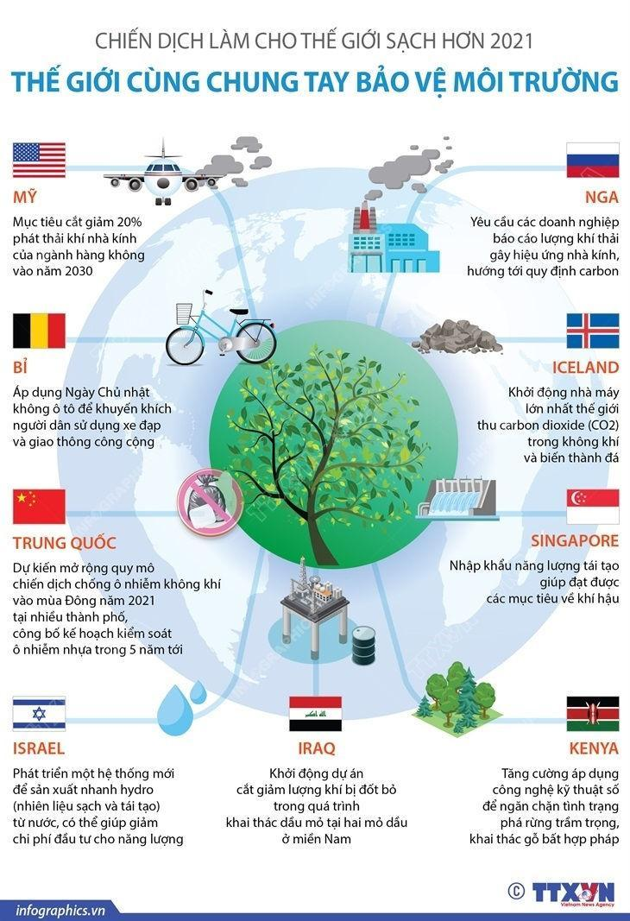 | 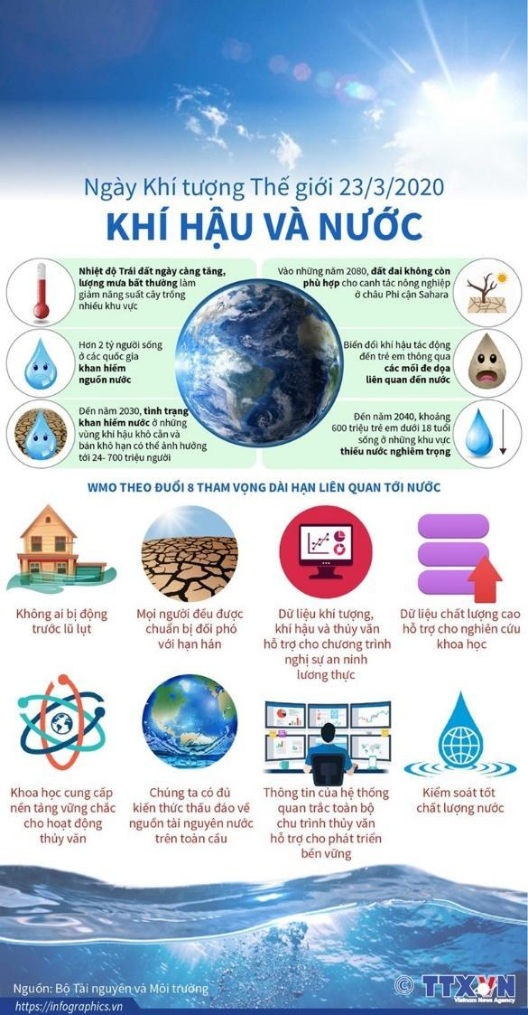
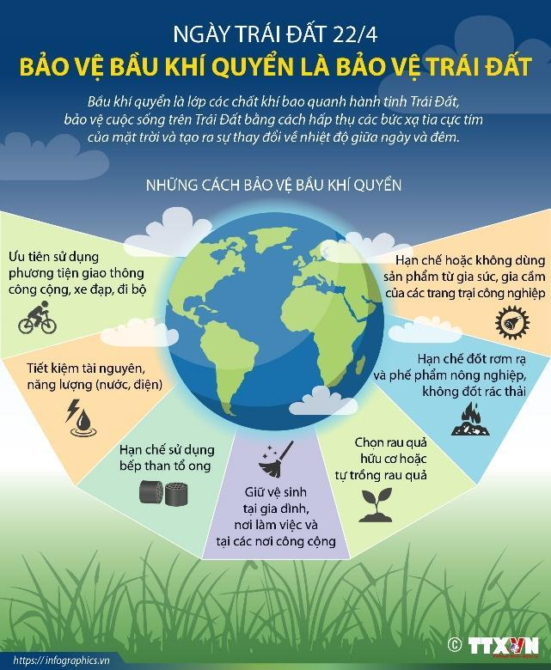 | 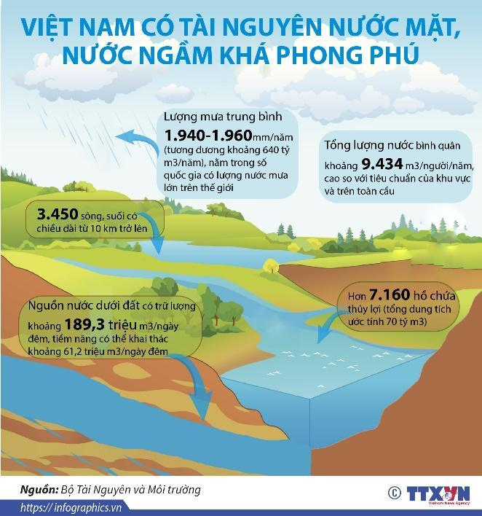
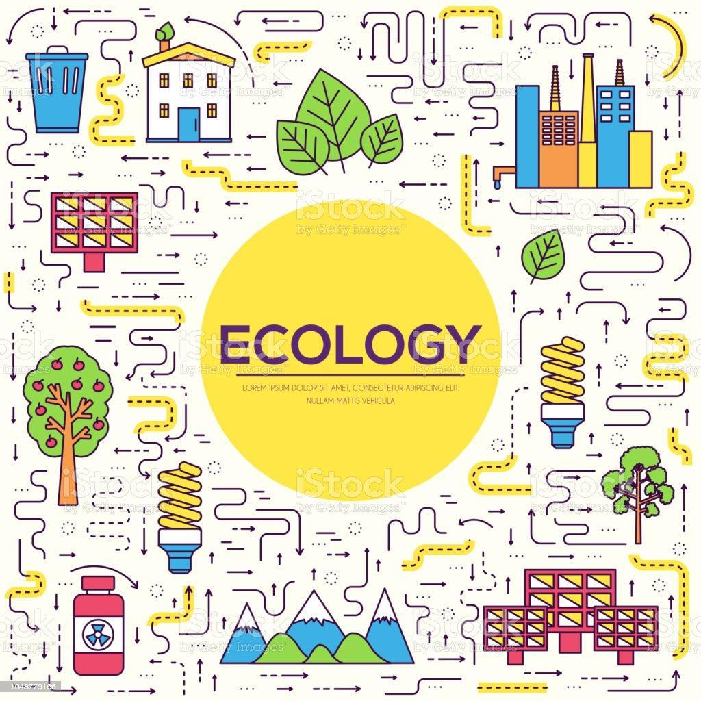 | 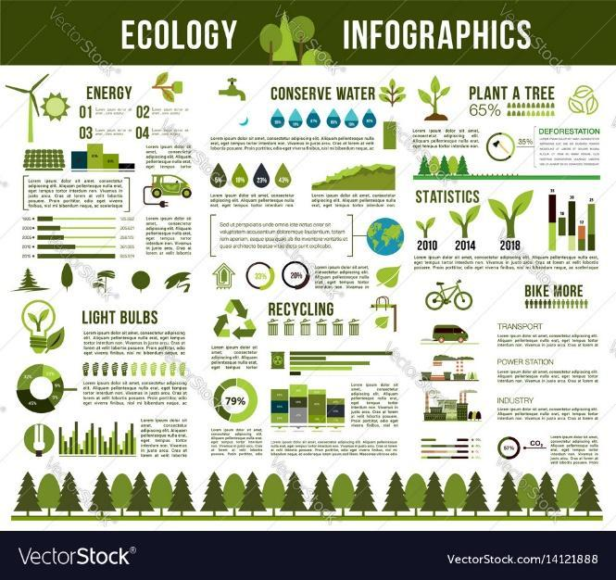
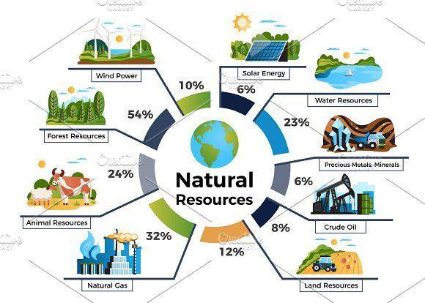 | 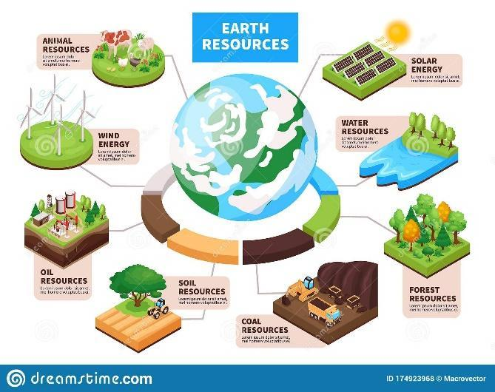

Link tham khảo:
1/ Môi trường là gì? Phải làm gì để bảo vệ môi trường? (quangnamcdc.gov.vn)
2/ Môi trường là gì? Vai trò của môi trường đối với cuộc sống? (luathoangphi.vn)
3/ Tài nguyên thiên nhiên là gì ? Thuộc tính và cách thức phân loại tài nguyên thiên nhiên (luatminhkhue.vn)
4/ TÀI NGUYÊN THIÊN NHIEN LÀ GÌ? TẦM QUAN TRỌNG CỦA NÓ ĐỐI VỚI CON NGƯỜI | Cổng Thông Tin Điện Tử Ủy Ban Nhân Dân Xã Ninh Phước | cong-thong-tin-dien-tu-uy-ban-nhan-dan-xa-ninh-phuoc (ninhphuoc.gov.vn)

Tuần: 34 PPCT: tiết 68
Bài 40
PHÁT TRIỂN BỀN VỮNG VÀ TĂNG TRƯỞNG XANH
(01 tiết)

I. MỤC TIÊU
1. Kiến thức
- Trình bày được khái niệm và sự cần thiết phát triển bền vững
- Trình bày được khái niệm và biểu hiện của tăng trưởng xanh
- Liên hệ được một số vấn đề về tăng trưởng xanh của địa phương
2. Năng lực
- Năng lực chung:
- Tự chủ và tự học: thông qua các hoạt động học tập như thu thập thông tin và trình bày báo cáo địa lí; vận dụng kiến thức để giải quyết các vấn đề thực tế...
- Giao tiếp và hợp tác: thông qua thông qua các hoạt động nhóm và phỏng vấn, trao đổi với người dân nhằm tuyên truyền về phát triển bền vững và tăng trưởng xanh.
- Giải quyết vấn đề và sáng tạo: thông qua các hoạt động phát hiện vấn đề, giải quyết vấn đề thực tiễn liên quan đến PTBV và TTX.
- Năng lực địa lí:
- Năng lực nhận thức địa lí: Giải thích được những hệ quả do con người tác động đến môi trường tự nhiên; giải thích được tính cấp thiết của việc sử dụng hợp lí tài nguyên thiên nhiên và bảo vệ môi trường.
- Năng lực tìm hiểu địa lí thông qua việc tìm kiếm, thu thập, chọn lọc và hệ thống hóa được các thông tin địa lí cần thiết từ các trang web; đánh giá và sử dụng được các thông tin trong học tập và thực tiễn.
- Năng lực vận dụng kiến thức, kĩ năng địa lí vào cuộc sống: Vận dụng các kiến thức, kĩ năng địa lí để giải quyết một số vấn đề thực tiễn phù hợp với HS và ứng xử với môi trường sống.
3. Phẩm chất
- Chăm chỉ trung thực trong học tập, tìm hiểu kiến thức, đánh giá và thực hiện nhiệm vụ được giao.
- Yêu thiên nhiên, có trách nhiệm với bảo vệ môi trường, PTBV và TTX

II. THIẾT BỊ DẠY HỌC VÀ HỌC LIỆU

Giáo viên
- Tranh ảnh, video về PTBV và TTX
- Phiếu học tập và Tiêu chí đánh giá sản phẩm tuyên truyền
- Giấy A3 phát cho các nhóm làm việc

Học sinh
- Giấy note để làm việc cá nhân
- Bút màu để làm việc nhóm
- Sách giáo khoa và vở ghi
- Dụng cụ truy cập Internet tìm kiếm thông tin về PTBV và TTX

III. TIẾN TRÌNH DẠY HỌC
Hoạt động 1: Khởi động/Mở đầu
- Mục tiêu
- Huy động các kiến thức đã được học của HS và tạo nhu cầu tiếp tục tìm hiểu kiến thức mới của HS về PTBV và TTX.
- Tạo hứng thú học tập, kết nối kiến thức, hiểu biết của HS.
b. Nội dung: HS quan sát 2 bức hình và chia sẻ suy nghĩ
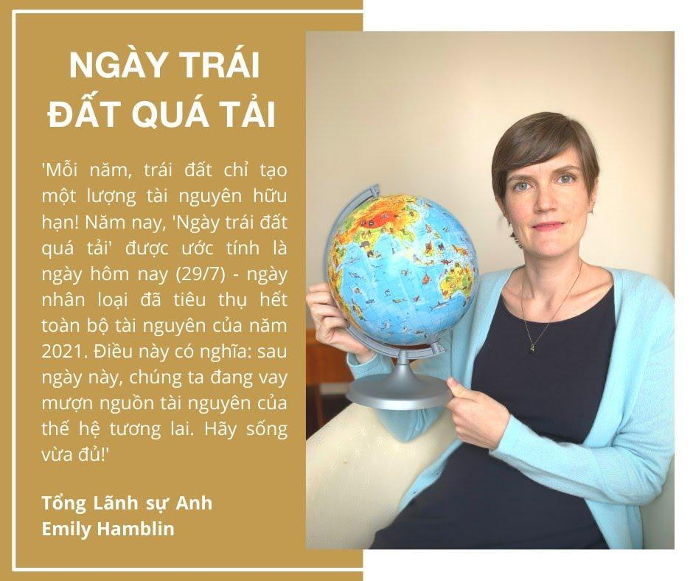 | 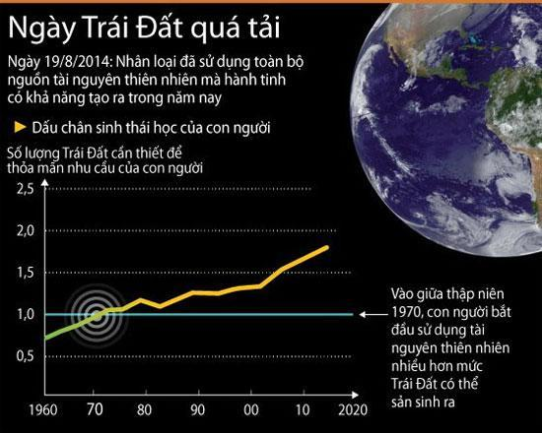

c. Sản phẩm: Thông tin chia sẻ/viết của HS
d. Tổ chức thực hiện:
- Chuyển giao nhiệm vụ:
+ Nêu nhiệm vụ: Quan sát 2 bức tranh và cho biết: Vấn đề gì đang diễn ra? Tại sao xảy ra vấn đề đó? Thế giới cần làm gì để giải quyết?
+ Phương tiện: Vở ghi/giấy note
+ Thời gian 2 phút
- Thực hiện nhiệm vụ:
+ HS quan sát và ghi câu trả lời vào note/vở trong 2 phút
+ Chia sẻ với bạn bên cạnh về phương án của mình
- Báo cáo, thảo luận:
+ GV yêu cầu HS chia sẻ vòng tròn trong nhóm của mình hoặc theo hình thức chia sẻ tự chọn với 3 bạn khác nhau trong lớp nhằm giúp HS thư giãn và kết nối bạn bè
+ Chia sẻ ý kiến của mình trước lớp
- Kết luận, nhận định:
GV nhận xét sự tham gia của HS, khuyến khích học sinh và dẫn dắt sang hoạt động tiếp theo. GV cung cấp thêm thông tin SGV có đề cập để HS thấy rõ vấn đề
Phương án 2: GV chiếu video: (1) NGÀY TRÁI ĐẤT QUÁ TẢI 2021 I CHANGE - YouTube và đặt các câu hỏi phát vấn:
- Vấn đề nào đang diễn ra?
- Nguyên nhân của vấn đề là gì?
- Chúng ta cần làm gì để bảo vệ Trái Đất?
HS làm việc cá nhân >>> Ghi note ý kiến >> Chia sẻ cặp >> chia sẻ trước lớp về ý kiến của mình.
GV đánh giá và chốt chuyển ý
Hoạt động 2: Hình thành kiến thức mới

Hoạt động 2.1: Tìm hiểu về phát triển bền vững và tăng trưởng xanh
(Hoạt động làm việc nhóm nên giao ở nhà, lên lớp chỉ tập trung cho nhiệm vụ 2)
a. Mục tiêu
- Trình bày được khái niệm, biểu hiện, ý nghĩa của PTBV và TTX
- Liên hệ về vấn đề PTBV và TTX ở địa phương.
b. Nội dung: Đọc thông tin SGK và hoàn thành bảng tóm tắt về PTBV và TTX
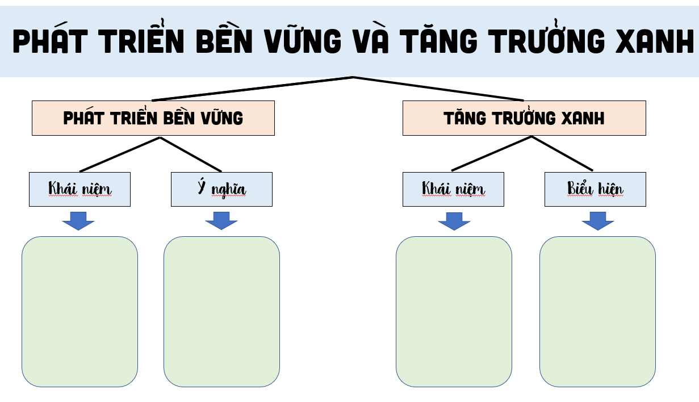
c. Sản phẩm: Bảng tóm tắt kiến thức
d. Tổ chức thực hiện:
- Chuyển giao nhiệm vụ:
+ GV chia lớp thành 10 nhóm nhỏ với 2 cụm
+ Các nhóm phân công nhiệm vụ thực hiện PHT trong 10 phút
+ Nhóm trưởng quản lí chung và tự đánh giá hoạt động nhóm
+ HS đọc tài liệu kết hợp kiến thức video tìm hiểu ở nhà để có thể tóm tắt nhanh
- Thực hiện nhiệm vụ:
+ HS nhận nhiệm vụ, làm việc nhóm theo phân công
+ GV theo dõi nhóm hoạt động, ghi nhận tình hình làm việc
- Báo cáo, thảo luận:
+ GV yêu cầu HS để sản phẩm trên bàn, đứng dậy và di chuyển theo ma trận để quan sát sản phẩm các nhóm theo từng cụm
+ Thời gian dừng 1 trạm 1 phút
+ Đánh giá sản phẩm của các nhóm:
- Nội dung đầy đủ, ngắn gọn, trọng tâm: 6 điểm
- Bố cục trình bày hài hòa, có tính thẩm mĩ cao: 3 điểm
- Đúng giờ, nghiêm túc làm việc: 1 điểm
- Kết luận, nhận định:
+ GV khen ngợi phần làm việc của HS
+ GV tổng kết và chuyển sang nhiệm vụ tiếp theo

Hoạt động 2.2: Thiết kế sản phẩm tuyên truyền

về Phát triển bền vững và tăng trưởng Xanh
a. Mục tiêu:
- Thiết kế được 1 sản phẩm tuyên truyền về PTBV và TTX
- Tuyên truyền trong cộng đồng, thu thập được nhiều chữ kí cam kết BVMT, PTBV và TTX
b. Nội dung: Thiết kế và chia sẻ thông tin tuyên truyền
c. Sản phẩm: Sản phẩm tuyên truyền
Tiêu chí đánh giá:
- Tính thẩm mĩ, trực quan, khoa học: 4 điểm
- Thông điệp đầy đủ ngắn gọn, có ý nghĩa: 4 điểm
- Hình ảnh vẽ sinh động, đầy đủ thông tin thành viên: 2 điểm
d. Tổ chức thực hiện:
- Chuyển giao nhiệm vụ:
+ Các nhóm dùng bút màu, giấy A3 để cùng nhau thiết kế sản phẩm tuyên truyền POSTER
+ Thời gian làm việc 20 phút
- Thực hiện nhiệm vụ:
+ HS nhận nhiệm vụ và cùng thiết kế
+ GV quan sát, hỗ trợ và nhắc nhở, tạo động lực
- Báo cáo, thảo luận:
+ HS thuyết trình trong 2 phút trước lớp
+ GV quay số gọi ngẫu nhiên đại diện của nhóm lên thực hiện (ví dụ: Số 3 của tất cả các nhóm)
+ Bổ sung thông tin và phản biện với nhóm trình bày
Tiêu chí thuyết trình:
Tiêu chí | 1 | 2 | 3 | 4
Thuyết trình lưu loát, phụ thuộc ít vào sản phẩm
Sản phẩm đẹp mắt, màu sắc hài hòa, trực quan
Bố cục cân đối, rõ ràng, khoa học, đủ thông tin
Tương tác tốt, sử dụng hiệu quả ngôn ngữ cơ thể
Nội dung có ý nghĩa cao

- Kết luận, nhận định:
+ GV tổng kết lại ngắn gọn thông tin
+ HS ghi thông tin vào vở ghi.

Hoạt động 2.3: Lấy chữ kí ủng hộ
a. Mục tiêu
- Phân tích được vấn đề cho người dân, cộng đồng
- Lấy được ít nhất 50 chữ kí ủng hộ
b. Nội dung: Sản phẩm Poster hoàn chỉnh
c. Sản phẩm: Poster có chữ kí ủng hộ
d. Tổ chức thực hiện:
- Chuyển giao nhiệm vụ:
+ GV yêu cầu HS đi lấy chữ kí ở nhà, ở trường, cam kết
+ Thời gian linh hoạt do GV quy định
- Thực hiện nhiệm vụ:
+ HS tự thực hiện nhiệm vụ
+ Nộp sản phẩm
- Báo cáo, thảo luận:
- Kết luận, nhận định: GV nghiệm thu sản phẩm, đánh giá. Tổng kết nội dung Địa lí 10
IV. RÚT KINH NGHIỆM

V. PHỤ LỤC
HÌNH ẢNH
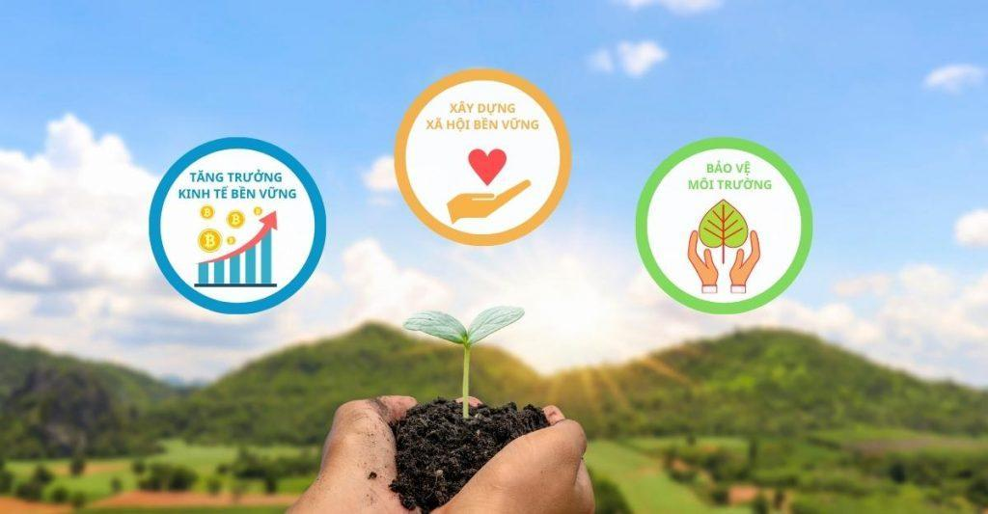 | 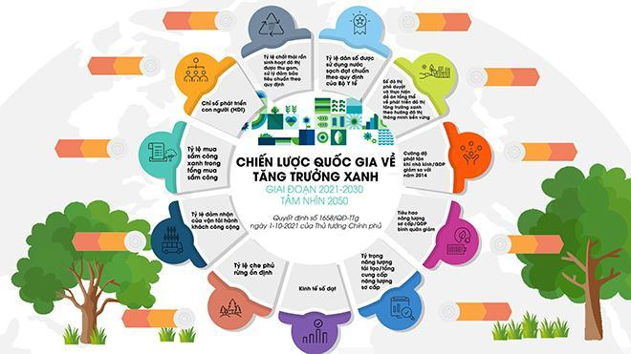
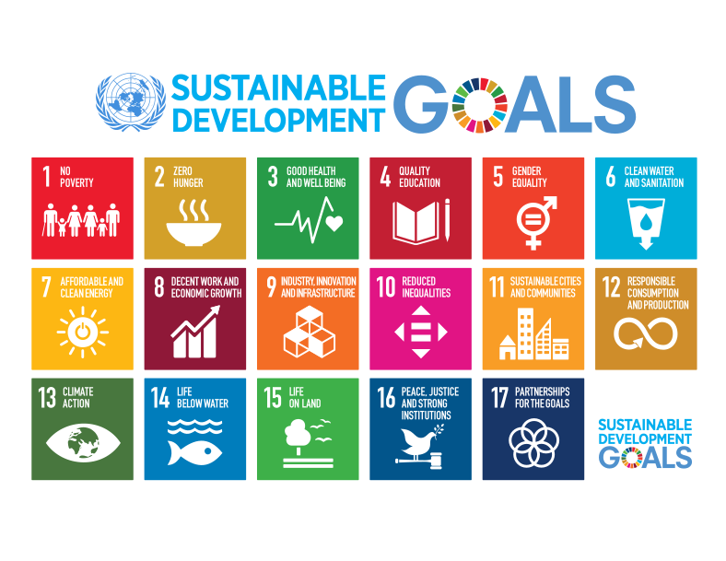 | 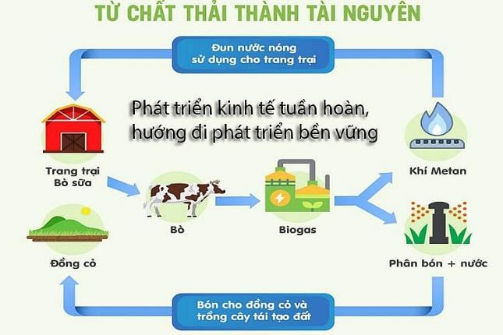
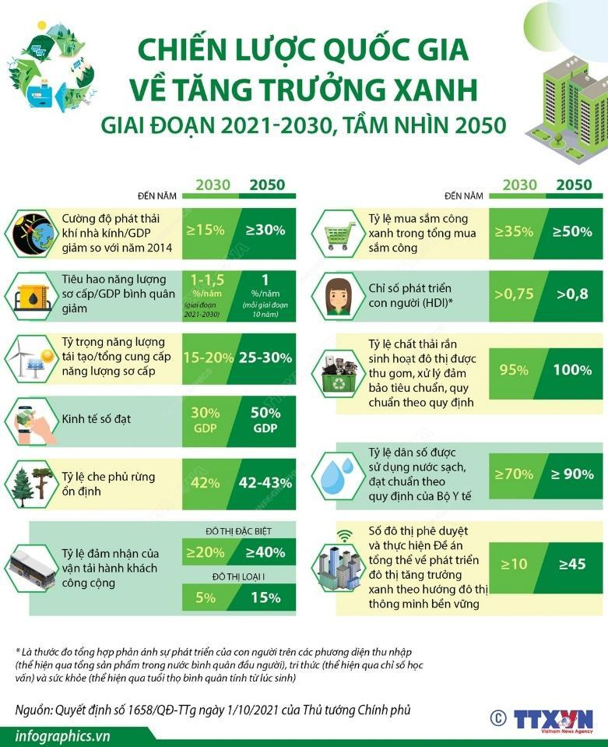 | 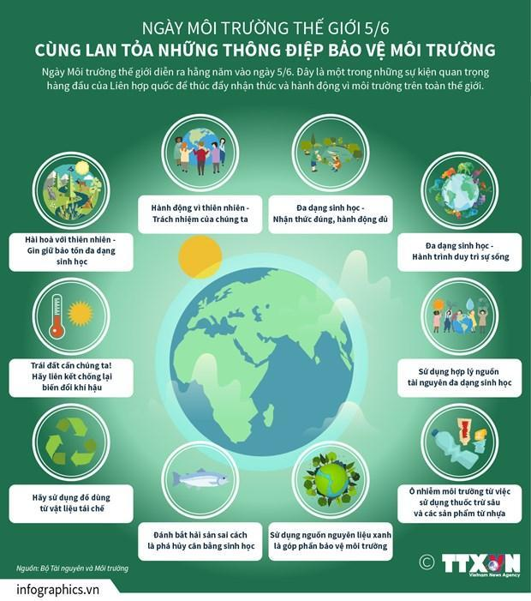
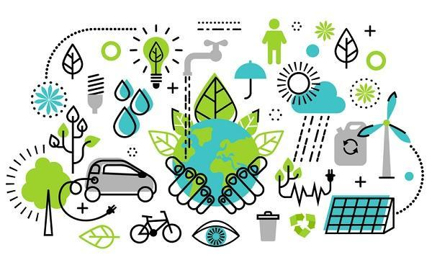 | Link:  1/ Định nghĩa về tăng trưởng xanh của một số quốc gia, tổ chức quốc tế (moit.gov.vn)  2/ Tăng trưởng xanh – nền tảng cho phát triển bền vững (moit.gov.vn)

Nội dung ghi bài
- Phát triển bền vững
a/ Khái niệm
Phát triển bền vững là sự phát triển đáp ứng được nhu cầu của hiện tại mà không làm tổn hại đến khả năng đáp ứng nhu cầu đó của các thế hệ tương lai, trên cơ sở kết hợp chặt chẽ, hài hoà giữa tăng trưởng kinh tế, bảo đảm tiến bộ xã hội và bảo vệ môi trường.
b/ Ý nghĩa
Những thách thức đan xen về môi trường, kinh tế, chính trị và xã hội mà nhân loại đang phải đối mặt đòi hỏi chúng ta phải thực hiện các mục tiêu phát triển bền vững.
Cụ thể:
- Về kinh tế: khai thác tài nguyên thiên nhiên quá mức, lượng chất thải tạo ra môi trường quá cao.>>> suy giảm tài nguyên dẫn tới hậu quả môi trường bị suy thoái và ô nhiễm nghiêm trọng.
- Về xã hội: gia tăng dân số, đô thị hoá quá nhanh, phân chia giàu nghèo, bất bình đẳng xã hội, vấn đề sức khỏe, thất nghiệp và việc làm, phân biệt chủng tộc, sự xung đột và chiến tranh… Những vấn đề này đã làm ảnh hưởng tới chất lượng cuộc sống, sự an toàn và thịnh vượng của con người và trở thành mối quan tâm cấp bách của tất cả các quốc gia.
- Về môi trường: Môi trường của chúng ta phải đối mặt với những vấn đề nghiêm trọng và có xu hướng trở nên tồi tệ hơn theo thời gian
-> Những hiện trạng, thách thức trên đòi hỏi sự cần thiết phải phát triển bền vững.
2. Tăng trưởng xanh
a/ Khái niệm
Tăng trưởng xanh là sự thúc đẩy tăng trưởng kinh tế, đồng thời bảo tồn tài nguyên thiên nhiên để có thể tiếp tục cung cấp các tài nguyên và dịch vụ môi trường cho cuộc sống con người trong tương lai.
b/ Biểu hiện
- Tăng trưởng xanh lấy chính các hoạt động giảm phát thải khí nhà kính, bảo vệ môi trường, thích ứng với biến đổi khí hậu làm động lực cho tăng trưởng kinh tế.
- Tăng trưởng xanh hướng tới việc sử dụng tài nguyên có hạn của Trái Đất một cách hiệu quả hơn, tăng năng suất lao động, đồng thời giảm các tác động đến môi trường. Điều này có nghĩa là với số lượng đầu vào ít hơn, chúng ta có thể tạo ra nhiều của cải vật chất hơn, đem lại nhiều giá trị hơn.
- Tăng trưởng xanh cũng thể hiện ở việc giảm bất bình đẳng thông qua tiêu dùng xanh, đổi mới sản xuất và kinh doanh.

